**BỘ GIÁO DỤC VÀ ĐÀO TẠO**

**TRƯỜNG ĐẠI HỌC CÔNG NGHỆ ĐÔNG Á**

**KHOA: CÔNG NGHỆ THÔNG TIN**



**BÀI TẬP LỚN**

**HỌC PHẦN: HỆ QUẢN TRỊ CƠ SỞ DỮ LIỆU VỚI ORACLE**

**ĐỀ SỐ: 8. TÊN ĐỀ TÀI: XÂY DỰNG CƠ SỞ DỮ LIỆU HỆ THỐNG QUẢN LÝ THƯ VIỆN**

|  |  |  |
| --- | --- | --- |
| **Sinh viên thực hiện** | **Lớp** | **Khóa** |
| **Nguyễn Thành Trung** | **DCCNTT12.10.11** | **12** |
| **Nguyễn Tiến Hào** | **DCCNTT12.10.11** | **12** |
| **Bùi Thị Phương Mai** | **DCCNTT12.10.11** | **12** |
| **Vũ Anh Tú** | **DCCNTT12.10.11** | **12** |
| **Trần Trí Quý** | **DCCNTT12.10.11** | **12** |

**Bắc Ninh, năm 2023**

**BỘ GIÁO DỤC VÀ ĐÀO TẠO**

**TRƯỜNG ĐẠI HỌC CÔNG NGHỆ ĐÔNG Á**

**KHOA: CÔNG NGHỆ THÔNG TIN**

**BÀI TẬP LỚN**

**HỌC PHẦN: HỆ QUẢN TRỊ CƠ SỞ DỮ LIỆU VỚI ORACLE**

**Nhóm: 7**

**ĐỀ SỐ: 8. TÊN ĐỀ TÀI: XÂY DỰNG CƠ SỞ DỮ LIỆU HỆ THỐNG QUẢN LÝ THƯ VIỆN**

|  |  |  |  |  |
| --- | --- | --- | --- | --- |
| **STT** | **Sinh viên thực hiện** | **Mã sinh viên** | **Điểm bằng số** | **Điểm bằng chữ** |
| **1** | **Nguyễn Thành Trung** | **20213105** |  |  |
| **2** | **Nguyễn Tiến Hào** | **20214037** |  |  |
| **3** | **Bùi Thị Phương Mai** | **20213195** |  |  |
| **4** | **Vũ Anh Tú** | **20213178** |  |  |
| **5** | **Trần Trí Quý** | **20213096** |  |  |

|  |  |
| --- | --- |
| **CÁN BỘ CHẤM 1**  *(Ký và ghi rõ họ tên)* | **CÁN BỘ CHẤM 2**  *(Ký và ghi rõ họ tên)* |

**MỤC LỤC**

CHƯƠNG 1. GIỚI THIỆU VỀ ĐỀ TÀI 6

1.1.Giới thiệu về đề tài. 6

1.2. Xác định các thực thể 7

1.3.Xác định thuộc tính của các thực thể. 8

1.4.Mối quan hệ giữa các thực thể. 9

1.5.Vẽ sơ đồ mô hình ERD 11

CHƯƠNG 2. XÂY DỰNG CƠ SỞ DỮ LIỆU 12

2.1.Thiết kế các bảng 12

2.2.Xây dựng các ràng buộc liên kết 13

2.3.Code trên SQL 14

2.4.Nhập dữ liệu 16

CHƯƠNG 3: THIẾT KẾ CÁC TRUY VẤN 20

3.1 Truy vấn cơ bản 20

3.2 Truy vấn lồng nhau 23

3.3 Truy vấn gộp nhóm 27

3.4 Truy vấn nâng cao 31

CHƯƠNG 4: LẬP TRINH PL/SQL 40

4.1 Lập trình 1 số lệnh IF, for, while 40

4.2 Một số thủ tục 49

4.3 Một số hàm 58

CHƯƠNG 5: QUẢN TRỊ CƠ SỞ DỮ LIỆU ORACLE 76

5.1 Quản lý Instance 76

5.2 Quản lý Tablespace 80

5.3 Quản trị người dùng 81

5.4 Sao lưu, phục hồi 84

CHƯƠNG 6: PHÁT TRIỂN ỨNG DỤNG ORACLE VỚI CÔNG CỤ APACHE NETBEANS 90

6.1. Giới thiệu công cụ 90

6.2. Thiết kế giao diện 90

6.3. Thiết kế chương trình 95

KẾT LUẬN 97

DANH MỤC HÌNH VẼ

Hình 1.1 Liên kết NXB và Sach 9

Hình 1.2 Liên kết giữa LSach và Sach 9

Hình 1.3 Liên kết giữa TGia và Sach 10

Hình 1.4 Liên kết giữa DGia và Sach 10

Hình 1.5 Liên kết giữa Muon và Tra 10

Hình 1.6 Mô hình ERD 11

Hình 5.1 Connect tới Oracle 77

Hình 5.2 Startup 77

Hình 5.3 Shutdown abort 78

Hình 5.4 Start instance 78

Hình 5.5 startup 78

Hình 5.6 shutdown abort 78

Hình 5.7 Start nomount 78

Hình 5.8 Startup open 79

Hình 5.9 Shutdown mount 79

Hình 5.10 Alter database 79

Hình 5.11 Show PARAMETER control; 80

Hình 5.12 Thêm Tablespace 81

Hình 5.13 Tạo rollback 81

Hình 5.14 Xoá Tablespace 81

Hình 5.15 Mở Tablespace 81

Hình 5.16 Đóng Tablespace 81

Hình 5.17 Kêt nối oracle 82

Hình 5.18 Tạo người dùng mới 82

Hình 5.19 Thiết lập quyền cho người dùng 82

Hình 5.20 Thay đổi thông tin người dùng 83

Hình 5.21 Xóa người dùng 83

Hình 5.22 Xem thông tin người dùng 83

Hình 5.23 kết nối oracle 83

Hình 5.24 Export 1 Schema 84

Hình 5.25 Export 84

Hình 5.26 Import 1 Schema 84

Hình 5.27 import 85

Hình 5.28 Kết nối rman 86

Hình 5.29 Connect target 86

Hình 5.30 Startup 86

Hình 5.31 Startup nomount 86

Hình 5.32 shutdown immediate 87

Hình 5.33 Startup mount 87

Hình 5.34 Backup database 87

Hình 5.35 List backup 88

Hình 5.36 Backup validate database 90

Hình 5.37 Phục Hồi 90

**DANH MỤC BẢNG BIỂU SƠ ĐỒ**

Bảng 2.1 Quản lý tài khoản 12

Bảng *2*.2 Quản lý Sách 12

Bảng 2.3 Quản lý độc giả 12

Bảng 2.4 Quản lý thể loại sách 12

Bảng 2.5 Quản lý NXB 12

Bảng 2.6 Quản lý tác giả 13

Bảng 2.7 Quản lý mượn sách 13

Bảng 2.8 Quản lý trả sách 13

DANH MỤC CÁC TỪ VIẾT TẮT

|  |  |  |
| --- | --- | --- |
| STT | Chữ viết tắt | Giải thích |
| 1 | JDBC | Oracle JDBC Driver |
| 2 | CSDL | Cơ sở dữ liệu |
| 3 | SGA | System Global Area |
| 4 | DGia | Độc giả |
| 5 | DChi | Địa chỉ |
| 6 | GTinh | Giới tính |
| 7 | TK | Tài khoản |
| 8 | MK | Mật khẩu |
| 9 | TThaiTK. | Trạng thái tài khoản |
| 10 | QuyenTC | Quyền truy cập |
| 11 | LSach | Loại sách |
| 12 | NXB | Nhà xuất bản |
| 13 | TNXB | Tên nhà xuất bản |
| 14 | TGia | Tác giả |
| 15 | SLConLai | Số lượng còn lại |
| 16 | NgTra | Ngày trả |
| 17 | TenDGia | Tên độc giả |
| 18 | NSinhDGia | Ngày sinh độc giả |
| 19 | MaDGia | Mã độc giả |
| 20 | DChiDGia | Địa chỉ độc giả |
| 21 | SDT | Số điện thoại |
| 22 | TTDGIa | Thông tin độc giả |
| 23 | MaNXB | Mã ngày xuất bản |
| 24 | MaTGia | Mã tác giả |
| 25 | MaLSach | Mã loại sách |
| 26 | TenTGia | Tên tác giả |
| 27 | TTMuon | Thông tin mượn |

# MỞ ĐẦU

Trong thời đại của công nghệ thông tin phát triển mạnh mẽ, việc quản lý tri thức và thông tin là điều cực kỳ quan trọng đặc biệt đối với các tổ chức giáo dục như Đại học Công nghệ Đông Á. Thư viện, với vai trò là trung tâm lưu trữ và cung cấp tài liệu học tập, nghiên cứu, đóng vai trò quan trọng trong quá trình hỗ trợ sinh viên, giảng viên và nhân viên tìm kiếm thông tin và nâng cao tri thức.

Cùng với sự bùng nổ của thông tin, nhu cầu quản lý hiệu quả tài liệu, thông tin về độc giả, mượn trả sách và các thông tin liên quan khác ngày càng gia tăng. Điều này đặt ra một thách thức lớn đối với việc quản lý và khai thác tri thức, đồng thời tạo ra cơ hội phát triển các hệ thống quản lý thông tin mạnh mẽ và hiệu quả.

Bài tập này tập trung vào việc xây dựng một hệ thống cơ sở dữ liệu toàn diện và linh hoạt cho hệ thống quản lý thư viện tại Đại học Công nghệ Đông Á. Hệ thống cơ sở dữ liệu này sẽ giúp quản lý thông tin về sách, độc giả, mượn trả, tài liệu và nhân viên thư viện một cách hiệu quả và thuận lợi. Đồng thời, cơ sở dữ liệu này cũng được thiết kế để có khả năng mở rộng, đáp ứng nhu cầu ngày càng gia tăng và phức tạp của thư viện trong tương lai.

Mục tiêu của đề tài là tạo ra một hệ thống quản lý thư viện thông minh, giúp tối ưu hóa quy trình quản lý và cung cấp dịch vụ, từ đó nâng cao trải nghiệm người dùng. Cùng với đó, việc đảm bảo tính bảo mật và toàn vẹn của dữ liệu cũng được coi là một yếu tố quan trọng trong thiết kế cơ sở dữ liệu.

Chúng em hy vọng rằng đề tài này sẽ mang lại cái nhìn tổng quan và chi tiết về quy trình xây dựng cơ sở dữ liệu cho hệ thống quản lý thư viện, đồng thời mở ra cơ hội nghiên cứu và phát triển hơn trong việc quản lý tri thức và thông tin tại các tổ chức giáo dục.

# CHƯƠNG 1. GIỚI THIỆU VỀ ĐỀ TÀI

## **1.1.Giới thiệu về đề tài.**

Đề tài này tập trung vào việc thiết kế và xây dựng cơ sở dữ liệu cho hệ thống quản lý thư viện tại Đại học Công nghệ Đông Á. Thư viện tại một trường đại học đóng vai trò quan trọng trong việc cung cấp tài liệu học tập, nghiên cứu và giảng dạy cho cộng đồng sinh viên, giảng viên và nhân viên. Để quản lý một thư viện một cách hiệu quả, việc có một cơ sở dữ liệu phức tạp, linh hoạt và chính xác là vô cùng quan trọng và cần thiết.

Mục tiêu của đề tài là xây dựng một cơ sở dữ liệu linh hoạt, có khả năng mở rộng để quản lý tất cả các thông tin liên quan đến thư viện. Cụ thể, chúng tôi đề xuất xây dựng cơ sở dữ liệu bao gồm các thực thể chính như: sách (bao gồm mã sách, tên sách, tác giả, nhà xuất bản, thể loại, số lượng), độc giả (bao gồm mã độc giả, tên độc giả, ngày sinh, giới tính, địa chỉ, email), quản lý mượn trả (bao gồm ngày mượn, ngày trả, số lượng mượn tối đa), tài liệu (bao gồm mã tài liệu, nội dung tài liệu, tóm tắt, nhận xét, đánh giá), và nhân viên thư viện (bao gồm mã nhân viên, tên nhân viên, chức vụ, lịch làm việc).

Thông qua việc xây dựng cơ sở dữ liệu, chúng tôi mong muốn tạo ra một hệ thống quản lý thư viện hiệu quả, giúp tối ưu hóa quy trình quản lý, cập nhật thông tin nhanh chóng và hiệu quả, cung cấp trải nghiệm người dùng tốt và tối ưu hóa quy trình mượn trả sách. Bằng cách này, chúng tôi hy vọng rằng đề tài sẽ mang lại một cơ sở dữ liệu mạnh mẽ và linh hoạt, giúp nâng cao chất lượng dịch vụ của thư viện và quản lý tài liệu một cách hiệu quả. Đồng thời, cơ sở dữ liệu cũng phải đảm bảo tính bảo mật và toàn vẹn của dữ liệu thông qua các cơ chế bảo mật cần thiết để đảm bảo rằng thông tin quan trọng không bị truy cập trái phép.

Ngoài ra, chúng tôi cũng đặt mục tiêu mở rộng cơ sở dữ liệu này để phù hợp với quy mô lớn hơn trong tương lai, khi có thêm chi nhánh, thư viện con hoặc khi quy mô thư viện tăng lên. Điều này bao gồm việc xem xét thiết kế cơ sở dữ liệu để đảm bảo khả năng mở rộng, hiệu suất và khả năng màn trập dữ liệu. Cơ sở dữ liệu được xây dựng với sự linh hoạt và sẵn sàng thích ứng với sự phát triển của thư viện, mang lại lợi ích lâu dài và hiệu quả cho môi trường quản lý tri thức tại Đại học Công nghệ Đông Á.

Thêm vào đó, cơ sở dữ liệu có thể được mở rộng để bao gồm các tính năng và dịch vụ mới như quản lý tài liệu số, kỹ thuật quản lý tri thức, gợi ý sách dựa trên sở thích độc giả, phân tích xu hướng mượn sách, và tương tác trực tuyến giữa thư viện và độc giả. Việc mở rộng này giúp đáp ứng nhu cầu ngày càng đa dạng và phức tạp của người sử dụng, mang đến trải nghiệm tốt hơn và tối ưu hóa hơn cho việc tìm kiếm và sử dụng tài liệu. Đồng thời, việc mở rộng này cũng sẽ làm gia tăng khả năng quản lý và cung cấp dịch vụ của thư viện, đồng hành cùng sự phát triển và tiến bộ trong lĩnh vực giáo dục và nghiên cứu tại Đại học Công nghệ Đông Á.

## **1.2. Xác định các thực thể**

**a.Các thực thể:**

- Các thực thể mạnh:

+ Độc giả (DGia).

+ Tài khoản (id).

+ Sách (Sach).

+Loại sách(LSach).

+Nhà xuất bản(NXB).

+Tác giả (TGia).

- Các thực thể yếu:

+Phiếu mượn (Muon).

+Phiếu trả (Tra).

**b. Danh sách các thực thể(Viet chi tiet hon vs :Doc Gia tac dung là gi)**

- Các thực thể :Độc giả , id , Phiếu mượn , Phiếu trả ,Sách , Tác giả , Loại sách, Nhà Xuất bản.

- Thực thể Độc giả gồm : MaDGia, TenDGia, NSinhDGia, GTinh, DChi, TTDGia, Sdt.

- Thực thể id gồm :MaID, TK ,MK,QuyenTC,TThaiTK.

- Thực thể Sách : MaSach , TenSach , MaLSach , MaTGia , MaNXB , SoLuong.

- Thực thể Loại sách: MaLSach , TenLSach.

- Thực thể Nhà Xuất Bản: MaNXB , TenNXB.

- Thực thể Tác Giả: MaTGia , TenTGia.

- Thực thể Phiếu mượn: MaMuon MaID , MaSach , MaDGia , NgayMuon , Soluong , TTMuon , MK.

- Thực thể phiếu trả: MaTra, MaMuon , MaSach , SLConLai , NgTra.

## **1.3.Xác định thuộc tính của các thực thể.**

**-** Các đối tượng thực thể bao gồm:

**a. Độc giả : DGia**

Thuộc tính:

+ MaDGia: Mã độc giả , mỗi độc giả sẽ có mà định danh riêng biệt.

+ TenDGia : Tên độc giả .

+ NSinhDGia :Ngày sinh của độc giả.

+ GTinh :Giới tính của độc giả .

+ TTDia :Trạng thái của độc giả .

+ Sđt : Số điện thoại của độc giả.

**b. Tài khoản : id**

Thuộc tính :

+MaID :Mã tài khoản , mỗi tài khoản sẽ có một mã định danh riêng biệt.

+TK : Tài khoản.

+MK : Mật khẩu.

+QuyenTC : Quyền truy cập.

+TThaiTK : Trạng thái tài khoản.

**c.Sách :Sach**

Thuộc tính :

+ MaSach : Mã sách , mỗi cuốn sách sẽ có một mã định danh riêng biệt.

+ TenSach : Tên sách.

+ MaLSach : Mã loại sách.

+ MaTGia : Mã tác giả.

+ MaNXB : Mã nhà xuất bản.

+ SoLuong : Số lượng.

**d.Loại sách : LSach**

Thuộc tính:

+ MaLSach : Mã loại sách,mỗi thể loại sách sẽ có một mã định danh riêng .

+ TenLSach : Tên thể loại sách.

**e.Nhà xuất bản:NXB**

Thuộc tính:

+ MaNXB : Mã nhà xuất bản , mỗi nhà xuất bản sẽ có một mã định danh riêng biệt.

+ TenNXB : Tên nhà xuất bản.

**f.Tác giả :TGia**

+ MaTGia : Mã tác giả , mỗi tác gỉ sẽ có một mã định danh riêng biệt.

+ TenTGia : Tên tác giả.

**g.Phiếu mượn:Muon**

Thuộc tính:

+ MaMuon : Mã mượn ,mỗi phiếu mượn sẽ có một mã định danh riêng biệt.

+ MaID : Mã ID.

+ MaSach : Mã sách.

+ MaDGia : Mã độc giả.

+ NgayMuon : Ngày mượn.

+ SoLuong : Số lượng.

+ TThaiMuon : Trạng thái mượn.

Do một độc giả có thể mượn nhiều sách và một mã sách có thể có nhiều độc giả mượn nên mã định danh thực thể này gồm (MaMuon , MaDGia).

**h.Phiếu trả :Tra**

Thuộc tính:

+ MaTra : Mã trả,mỗi phiếu trả sẽ có một mã trả riêng biệt .

+ MaMuon : Mã mượn.

+ NgayTra : Ngày trả.

## **1.4.Mối quan hệ giữa các thực thể.**

**Xét các liên kết 1 – N**

+ Thực thể tham gia :NXB và Sach.

Một nhà xuất bản (NXB) có thể xuất bản nhiều cuốn Sách , nhiều cuốn sách thuộc cùng một NXB.

**=>**Liên kết (Thuộc) của hai quan hệ Nhà xuất bản và Sách ,khoá chính NXB sẽ là khoá ngoại của Sách.

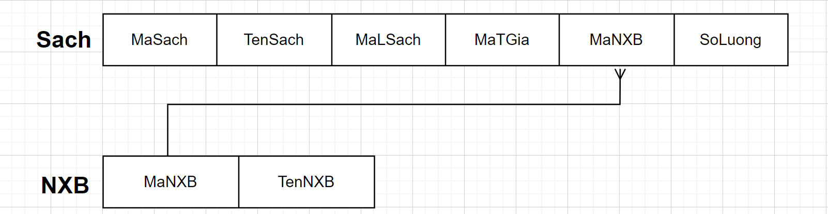

Hình 1.1 Liên kết NXB và Sach

+ Thực thể tham gia : LSach và Sach

Một loại sách có thể chứa nhiều cuốn Sách , nhiều cuốn sách thuộc cùng một loại sách .

**=>**Liên kết (Thuộc) của hai quan hệ Loại sách và Sách ,khoá chính Loại sách sẽ là khoá ngoại của Sách.

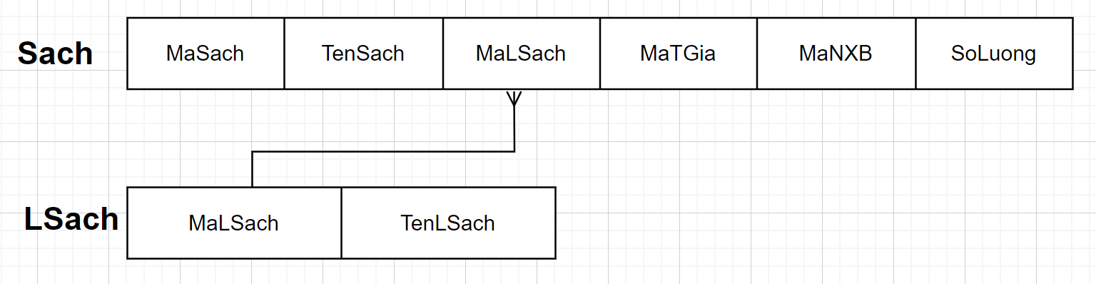

Hình 1.2 Liên kết giữa LSach và Sach

+ Thực thể tham gia : TGia và Sach

Một tác giả có thể chứa nhiều cuốn Sách , nhiều cuốn sách thuộc cùng tác giả sáng tác sách .

**=>**Liên kết (Thuộc) của hai quan hệ Nhà xuất bản và Sách ,khoá chính NXB sẽ là khoá ngoại của Sách **.**

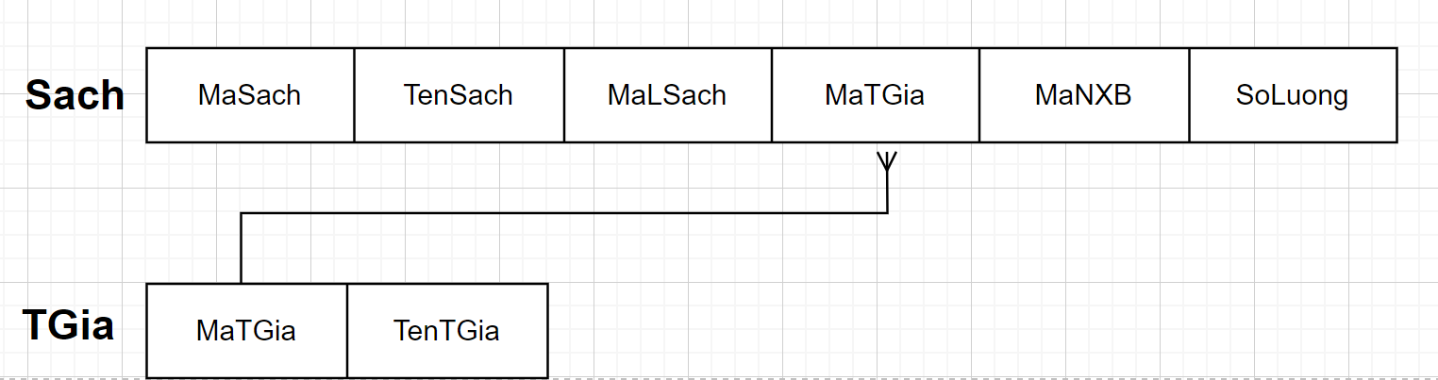

Hình 1.3 Liên kết giữa TGia và Sach

**Xét các liên kết N – N**

**+**Thực thể tham gia:DGia và Sach

Một độc giả có thể mượn nhiều cuôc sách , và mỗi cuốn sách có thể được mượn bởi nhiều độc giả .

**=>**Liên kết của hai quan hệ độc giả và sách vì đây là mối quan hệ nhiều nhiều nên cần tạo nên một thực thể yếu là phiếu mượn hoặc phiếu trả lấy khoá chính của DGia và Sach để vừa làm khoá chính và khoá ngoại cho thực thể phiếu mượn .

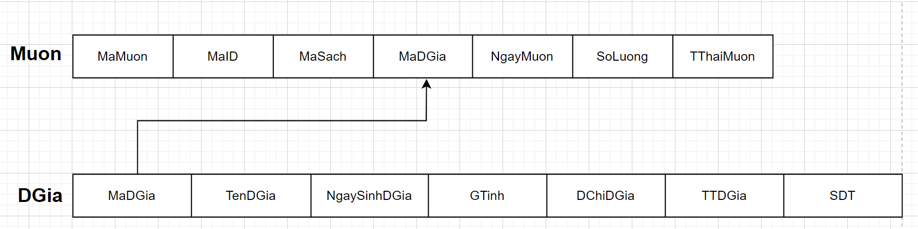

Hình 1.4 Liên kết giữa DGia và Sach

**Xét các liên kết 1 – 1**

**+**Thực thể tham gia: Muon và Tra.

Một phiếu mượn tương ứng một phiếu trả sách.

=>Liên kết (có) của hai quan hệ phiếu mượn và phiếu trả , khoá chính của phiếu mượn là khoá ngoại của phiếu trả.

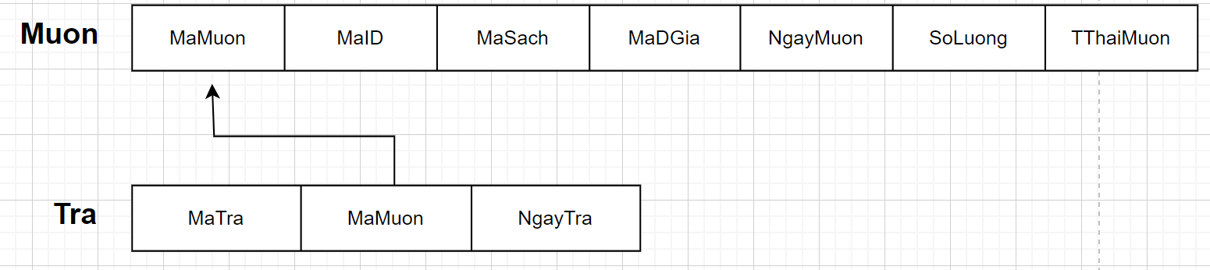

Hình 1.5 Liên kết giữa Muon và Tra

## **1.5.Vẽ sơ đồ mô hình ERD**

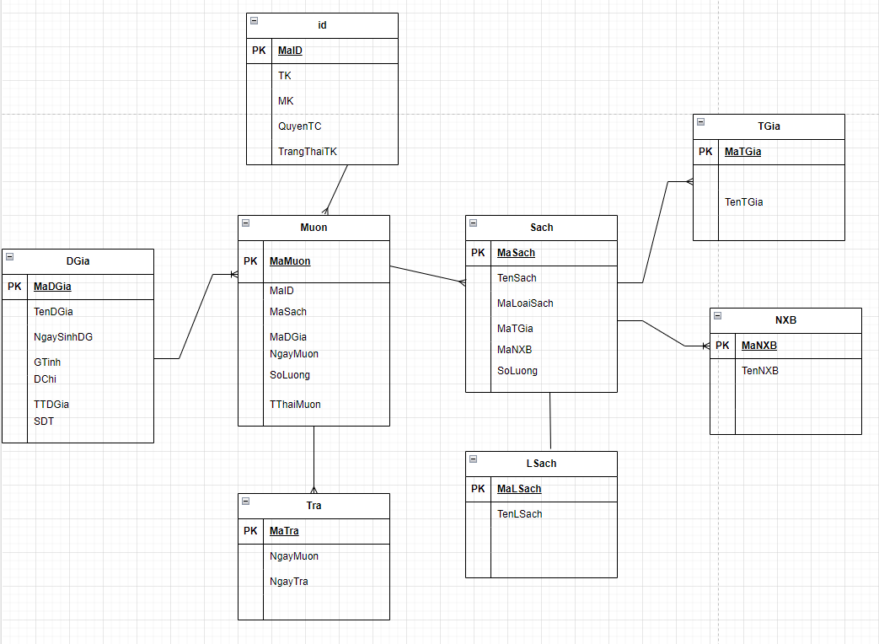

Hình 1.6 Mô hình ERD

# CHƯƠNG 2. XÂY DỰNG CƠ SỞ DỮ LIỆU

## **2.1.Thiết kế các bảng**

### **a.Bảng quản lý tài khoản (id).**

|  |  |  |  |  |
| --- | --- | --- | --- | --- |
| **STT** | **Tên** | **Kiểu dữ liệu** | **Cho phép rỗng** | **Mô tả** |
| 1 | MaID | Nvarchar(50) | False | Mã tài khoản |
| 2 | TK | Nvarchar(50) | False | Tài khoản |
| 3 | MK | Nvarchar(50) | False | Mật khẩu |
| 4 | QuyenTC | Int | False | Quyền truy cập |
| 5 | TThaiTK | Nvarchar(50) | False | Trạng thái tài khoản |

Bảng 2.1 Quản lý tài khoản

### **b.Bảng quản lý sách (Sach).**

|  |  |  |  |  |
| --- | --- | --- | --- | --- |
| **STT** | **Tên** | **Kiểu dữ liệu** | **Cho phép rỗng** | **Mô tả** |
| 1 | MaSach | Nvarchar(50) | False | Mã sách |
| 2 | TenSach | Nvarchar(100) | False | Tên sách |
| 3 | MaLSach | Nvarchar(50) | False | Mã loại sách |
| 4 | MaTGia | Nvarchar(50) | False | Mã tác giả |
| 5 | MaNXB | Nvarchar(50) | False | Mã nhà xuất bản |
| 6 | SoLuong | int | False | Số lượng |

Bảng *2*.2 Quản lý Sách

### **c.Bảng quản lý độc giả (DGia).**

|  |  |  |  |  |
| --- | --- | --- | --- | --- |
| **STT** | **Tên** | **Kiểu dữ liệu** | **Cho phép rỗng** | **Mô tả** |
| 1 | MaDGia | Nvarchar(50) | False | Mã độc giả |
| 2 | TenDGia | Nvarchar(50) | False | Tên độc giả |
| 3 | NgaySinhDGia | Date | False | Ngày sinh độc giả |
| 4 | Gtinh | Number | False | Giới tính |
| 5 | DChiDGia | Nvarchar(100) | False | Địa chỉ độc giả |
| 6 | TTDGIa | Number | False | Thông tin độc giả |
| 7 | SDT | Nvarchar(20) | False | Số điện thoại |

Bảng 2.3 Quản lý độc giả

### **d.Bảng quản lý loại sách (LSach).**

|  |  |  |  |  |
| --- | --- | --- | --- | --- |
| **STT** | **Tên** | **Kiểu dữ liệu** | **Cho phép rỗng** | **Mô tả** |
| 1 | MaLSach | Nvarchar(50) | False | Mã loại sách |
| 2 | TenLSach | Nvarchar(100) | False | Tên loại sách |

Bảng 2.4 Quản lý thể loại sách

### **e.Bảng quản lý NXB (NXB).**

|  |  |  |  |  |
| --- | --- | --- | --- | --- |
| **STT** | **Tên** | **Kiểu dữ liệu** | **Cho phép rỗng** | **Mô tả** |
| 1 | MaNXB | Nvarchar(50) | False | Mã nhà xuất bản |
| 2 | TenNXB | Nvarchar(100) | False | Tên nhà xuất bản |

Bảng 2.5 Quản lý NXB

### **f.Bảng quản lý tác giả (Tgia).**

|  |  |  |  |  |
| --- | --- | --- | --- | --- |
| **STT** | **Tên** | **Kiểu dữ liệu** | **Cho phép rỗng** | **Mô tả** |
| 1 | MaTGia | Nvarchar(50) | False | Mã tác giả |
| 2 | TenTGia | Nvarchar(100) | False | Tên tác giả |

Bảng 2.6 Quản lý tác giả

### **g.Bảng quản lý mượn sách (Muon).**

|  |  |  |  |  |
| --- | --- | --- | --- | --- |
| **STT** | **Tên** | **Kiểu dữ liệu** | **Cho phép rỗng** | **Mô tả** |
| 1 | MaMuon | Int | False | Mã phiếu mượn |
| 2 | MaID | Nvarchar(50) | False | Mã tài khoản |
| 3 | MaSach | Nvarchar(50) | False | Mã sách |
| 4 | MaDGia | Nvarchar(50) | False | Mã độc giả |
| 5 | NgayMuon | Date | False | Ngày mượn |
| 6 | SoLuong | Int | False | Số lượng |
| 7 | TThaiMuon | Number | False | Trạng thái mượn |

Bảng 2.7 Quản lý mượn sách

### **h.Bảng quản lý trả sách (Tra).**

|  |  |  |  |  |
| --- | --- | --- | --- | --- |
| **STT** | **Tên** | **Kiểu dữ liệu** | **Cho phép rỗng** | **Mô tả** |
| 1 | MaTra | Int | False | Mã phiếu trả |
| 2 | MaMuon | Int | False | Mã phiếu mượn |
| 3 | NgayTra | date | False | Ngày trả |

Bảng 2.8 Quản lý trả sách

## **2.2.Xây dựng các ràng buộc liên kết**

1. Ràng buộc và liên kết cho thực thể "Sách" (Books):

* Khóa chính: MaSach (Mã sách).
* Khóa ngoại: MaLSach (Mã loại sách), MaTGia (Mã tác giả), MaNXB (Mã nhà xuất bản).
* Ràng buộc: Khóa ngoại MaLSach tham chiếu đến MaLSach trong thực thể "Loại Sách" (LSach).
* Ràng buộc: Khóa ngoại MaTGia tham chiếu đến MaTGia trong thực thể "Tác Giả" (TGia).
* Ràng buộc: Khóa ngoại MaNXB tham chiếu đến MaNXB trong thực thể "Nhà Xuất Bản" (NXB).

2. Ràng buộc và liên kết cho thực thể "Loại Sách" (Book Categories):

* Khóa chính: MaLSach (Mã loại sách).

3. Ràng buộc và liên kết cho thực thể "Nhà Xuất Bản" (Publishers):

* Khóa chính: MaNXB (Mã nhà xuất bản).

4. Ràng buộc và liên kết cho thực thể "Tác Giả" (Authors):

* Khóa chính: MaTGia (Mã tác giả).

5. Ràng buộc và liên kết cho thực thể "Độc Giả" (Readers):

* Khóa chính: MaDGia (Mã độc giả).

6. Ràng buộc và liên kết cho thực thể "Phiếu Mượn" (Borrowing):

* Khóa chính: MaMuon (Mã phiếu mượn).
* Khóa ngoại: MaDGia (Mã độc giả), MaSach (Mã sách).
* Ràng buộc: Khóa ngoại MaDGia tham chiếu đến MaDGia trong thực thể "Độc Giả" (DGia).
* Ràng buộc: Khóa ngoại MaSach tham chiếu đến MaSach trong thực thể "Sách" (Books).

7. Ràng buộc và liên kết cho thực thể "Phiếu Trả" (Returning):

* Khóa chính: MaTra (Mã phiếu trả).
* Khóa ngoại: MaMuon (Mã phiếu mượn).
* Ràng buộc: Khóa ngoại MaMuon tham chiếu đến MaMuon trong thực thể "Phiếu Mượn" (Borrowing).

## **2.3.Code trên SQL**

CREATE TABLE DGia

(

MaDGia NVARCHAR2(50) PRIMARY KEY,

TenDGia NVARCHAR2(50),

NgaySinhDGia DATE,

GTinh NUMBER(1,0),

DChiDGia NVARCHAR2(100),

TTDGia NUMBER(1,0),

SDT NVARCHAR2(20)

);

CREATE TABLE id

(

MaID NVARCHAR2(50) PRIMARY KEY,

TK NVARCHAR2(50),

MK NVARCHAR2(50),

QuyenTC NUMBER,

TThaiTK NVARCHAR2(50)

);

CREATE TABLE Sach

(

MaSach NVARCHAR2(50) PRIMARY KEY,

TenSach NVARCHAR2(100),

MaLSach NVARCHAR2(50) REFERENCES LSach(MaLSach),

MaTGia NVARCHAR2(50) REFERENCES TGia(MaTGia),

MaNXB NVARCHAR2(50) REFERENCES NXB(MaNXB),

SoLuong NUMBER

);

CREATE TABLE LSach

(

MaLSach NVARCHAR2(50) PRIMARY KEY,

TenLSach NVARCHAR2(100)

);

CREATE TABLE NXB

(

MaNXB NVARCHAR2(50) PRIMARY KEY,

TenNXB NVARCHAR2(100)

);

CREATE TABLE TGia

(

MaTGia NVARCHAR2(50) PRIMARY KEY,

TenTGia NVARCHAR2(100)

);

CREATE TABLE Muon

(

MaMuon NUMBER PRIMARY KEY,

MaID NVARCHAR2(50),

MaSach NVARCHAR2(50),

MaDGia NVARCHAR2(50),

NgayMuon DATE,

SoLuong NUMBER,

TThaiMuon NUMBER(1,0),

FOREIGN KEY (MaID) REFERENCES id(MaID),

FOREIGN KEY (MaSach) REFERENCES Sach(MaSach),

FOREIGN KEY (MaDGia) REFERENCES DGia(MaDGia)

);

CREATE TABLE Tra

(

MaTra NUMBER PRIMARY KEY,

MaMuon NUMBER REFERENCES Muon(MaMuon),

NgayTra DATE

);

## **2.4.Nhập dữ liệu**

**\*Nhập dữ liệu vào bảng id:**

INSERT INTO id (MaID, TK, MK, QuyenTC, TThaiTK)

VALUES ('ID001', 'user1', 'password1', 1, 'Active');

INSERT INTO id (MaID, TK, MK, QuyenTC, TThaiTK)

VALUES ('ID002', 'user2', 'password2', 2, 'Active');

INSERT INTO id (MaID, TK, MK, QuyenTC, TThaiTK)

VALUES ('ID003', 'admin', 'adminpassword', 3, 'Active');

**Bảng id : Tài khoản**

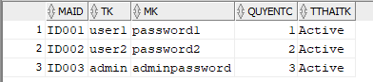

Hình 2.1 Bảng tài khoản

**\*Nhập dữ liệu vào bảng Dgia:**

INSERT INTO DGia (MaDGia, TenDGia, NgaySinhDGia, GTinh, DChiDGia, TTDGia, SDT)

VALUES ('DG001', 'Nguyễn Văn A', TO_DATE('1990-01-15', 'YYYY-MM-DD'), 1, 'Hà Nội', 1, '0987654321');

INSERT INTO DGia (MaDGia, TenDGia, NgaySinhDGia, GTinh, DChiDGia, TTDGia, SDT)

VALUES ('DG002', 'Nguyễn Thị B', TO_DATE('1985-08-22', 'YYYY-MM-DD'), 0, 'Hồ Chí Minh', 1, '0978123456');

INSERT INTO DGia (MaDGia, TenDGia, NgaySinhDGia, GTinh, DChiDGia, TTDGia, SDT)

VALUES ('DG003', 'Trần Văn C', TO_DATE('2000-05-10', 'YYYY-MM-DD'), 1, 'Đà Nẵng', 0, '0909123456');

**Bảng DGIA : Độc giả**

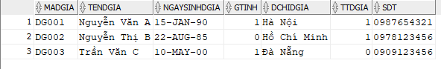

Hình 2.2 Bảng độc giả

**\*Nhập dữ liệu bảng Loại sách:**

INSERT INTO LSach (MaLSach, TenLSach)

VALUES ('LS001', 'Tiểu thuyết');

INSERT INTO LSach (MaLSach, TenLSach)

VALUES ('LS002', 'Khoa học');

INSERT INTO LSach (MaLSach, TenLSach)

VALUES ('LS003', 'Lịch sử');

**Bảng LSach :Thể loại sách**

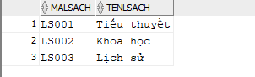

Hình 2.3 Bảng thể loại sách

**\*Nhập dữ liệu bảng NXB:**

INSERT INTO NXB (MaNXB, TenNXB)

VALUES ('NXB001', 'Nhà xuất bản A');

INSERT INTO NXB (MaNXB, TenNXB)

VALUES ('NXB002', 'Nhà xuất bản B');

INSERT INTO NXB (MaNXB, TenNXB)

VALUES ('NXB003', 'Nhà xuất bản C');

**Bảng NXB : Nhà xuất bản**

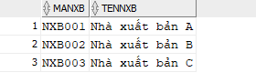

Hình 2.4 Bảng nhà xuất bản

**\*Nhập dữ liệu bảng tác giả:**

INSERT INTO TGia (MaTGia, TenTGia)

VALUES ('TG001', 'Nguyễn Nhật Ánh');

INSERT INTO TGia (MaTGia, TenTGia)

VALUES ('TG002', 'Ngô Tất Tố');

INSERT INTO TGia (MaTGia, TenTGia)

VALUES ('TG003', 'Hồ Chí Minh');

**Bảng TGia :Tác giả**

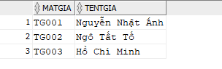

Hình 2.5 Bảng tác giả

**\*Nhập dữ liệu bảng sách:**

INSERT INTO Sach (MaSach, TenSach, MaLSach, MaTGia, MaNXB, SoLuong)

VALUES ('S001', 'Tiểu thuyết A', 'LS001', 'TG001', 'NXB001', 100);

INSERT INTO Sach (MaSach, TenSach, MaLSach, MaTGia, MaNXB, SoLuong)

VALUES ('S002', 'Khoa học và cuộc sống', 'LS002', 'TG002', 'NXB002', 80);

INSERT INTO Sach (MaSach, TenSach, MaLSach, MaTGia, MaNXB, SoLuong)

VALUES ('S003', 'Lịch sử Việt Nam', 'LS003', 'TG003', 'NXB003', 120);

**Bảng Sach :Sách**

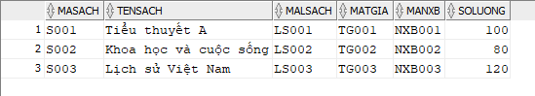

Hình 2.6 Bảng sách

**\*Nhập dữ liệu bảng Mượn:**

INSERT INTO Muon (MaMuon, MaID, MaSach, MaDGia, NgayMuon, SoLuong, TThaiMuon)

VALUES (1, 'ID001', 'S001', 'DG001', TO_DATE('2023-09-30', 'YYYY-MM-DD'), 2, 1);

INSERT INTO Muon (MaMuon, MaID, MaSach, MaDGia, NgayMuon, SoLuong, TThaiMuon)

VALUES (2, 'ID002', 'S002', 'DG002', TO_DATE('2023-10-01', 'YYYY-MM-DD'), 1, 1);

INSERT INTO Muon (MaMuon, MaID, MaSach, MaDGia, NgayMuon, SoLuong, TThaiMuon)

VALUES (3, 'ID003', 'S003', 'DG003', TO_DATE('2023-10-02', 'YYYY-MM-DD'), 3, 1);

**Bảng Muon :Mượn sách**

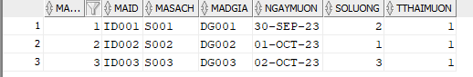

Hình 2.7 Bảng mượn sách

**\*Nhập dữ liệu bảng Trả:**

INSERT INTO Tra (MaTra, MaMuon, NgayTra)

VALUES (1, 1, TO_DATE('2023-10-05', 'YYYY-MM-DD'));

INSERT INTO Tra (MaTra, MaMuon, NgayTra)

VALUES (2, 2, TO_DATE('2023-10-06', 'YYYY-MM-DD'));

INSERT INTO Tra (MaTra, MaMuon, NgayTra)

VALUES (3, 3, TO_DATE('2023-10-07', 'YYYY-MM-DD'));

**Bảng Tra:Trả sách**

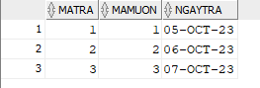

Hình 2.8 Bảng trả sách

# CHƯƠNG 3: THIẾT KẾ CÁC TRUY VẤN

## **3.1 Truy vấn cơ bản**

**Câu 1 :** Sử dụng câu lệnh Select để hiển thị tên của tất cả độc giả từ bảng DGia.

**Câu lệnh SQL:**

SELECT TenDGia FROM DGia;

**Kết quả:**

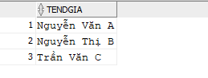

**Câu 2 :** Sử dụng câu lệnh Select kết hợp với inner join để hiển thị tiêu đề sách và tác giả tương ứng:

**Câu lệnh SQL:**

SELECT Sach.TenSach, TGia.TenTGia

FROM Sach

INNER JOIN TGia ON Sach.MaTGia = TGia.MaTGia;

**Kết quả :**

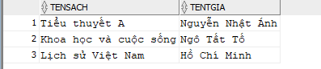

**Câu 3 :** Sử dụng câu lệnh SELECT và GROUP BY để hiển thị số lượng sách trong mỗi loại từ bảng LSach:

**Câu lệnh SQL:**

SELECT MaLSach, COUNT(*) AS SoLuongSach

FROM Sach

GROUP BY MaLSach;

**Kết quả :**

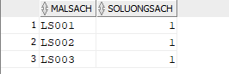

**Câu 4 :** Sử dụng câu lệnh SELECT và INNER JOIN để hiển thị chi tiết của các sách đã mượn và người mượn:

**Câu lệnh SQL:**

SELECT Muon.MaMuon, DGia.TenDGia, Sach.TenSach, Muon.NgayMuon

FROM Muon

INNER JOIN DGia ON Muon.MaDGia = DGia.MaDGia

INNER JOIN Sach ON Muon.MaSach = Sach.MaSach;

**Kết quả:**

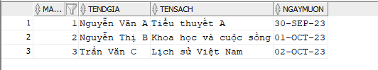

**Câu 5** : Sử dụng câu lệnh SELECT và INNER JOIN để hiển thị sách được mượn bởi một độc giả cụ thể (thay 'reader_id' bằng mã số thẻ độc giả thực tế ví dụ 'DG003'):

**Câu lệnh SQL:**

SELECT Sach.TenSach, Muon.NgayMuon

FROM Muon

INNER JOIN Sach ON Muon.MaSach = Sach.MaSach

WHERE Muon.MaDGia = 'DG003';

**Kết quả:**



**Câu 6 :** Sử dụng câu lệnh SELECT để hiển thị thông tin sách có số lượng ít hơn 10:

**Câu lệnh SQL:**

SELECT * FROM Sach WHERE SoLuong < 10;

**Kết quả :**



**Câu 7 :** Sử dụng câu lệnh SELECT và GROUP BY để hiển thị tổng số sách mà mỗi độc giả đã mượn:

**Câu lệnh SQL:**

SELECT MaDGia, COUNT(*) AS TongSoSachMuon

FROM Muon

GROUP BY MaDGia;

**Kết quả :**

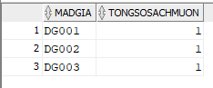

**Câu 8 :** Sử dụng câu lệnh SELECT và GROUP BY để hiển thị sách được mượn nhiều nhất:

**Câu lệnh SQL:**

SELECT Sach.MaSach, TenSach, COUNT(Muon.MaMuon) AS SoLanMuon

FROM Sach

JOIN Muon ON Sach.MaSach = Muon.MaSach

GROUP BY Sach.MaSach, TenSach

ORDER BY COUNT(Muon.MaMuon) DESC

FETCH FIRST 1 ROW ONLY;

**Kết quả :**



**Câu 9 :** Sử dụng câu lệnh SELECT và INNER JOIN để hiển thị sách đã mượn nhưng chưa trả:

**Câu lệnh SQL:**

SELECT Sach.TenSach, Muon.NgayMuon

FROM Muon

INNER JOIN Sach ON Muon.MaSach = Sach.MaSach

WHERE Muon.MaMuon NOT IN (SELECT MaMuon FROM Tra);

**Kết quả :**

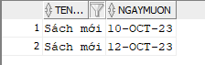

## **3.2 Truy vấn lồng nhau**

**Câu 1 :** Sử dụng câu lệnh SELECT tạo truy vấn lồng nhau để hiển thị độc giả mượn sách:

**Câu lệnh SQL:**

SELECT TenDGia

FROM DGia

WHERE MaDGia IN (SELECT MaDGia FROM Muon);

**Kết quả :**

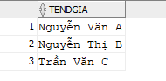

**Câu 2 :** Sử dụng câu lệnh SELECT tạo truy vấn lồng nhau để hiển thị số lượng sách mượn theo từng loại sách:

**Câu lệnh SQL:**

SELECT MaLSach,

TenLSach,

(SELECT COUNT(*)

FROM Sach

WHERE Sach.MaLSach = LSach.MaLSach) AS SoLuongMuon

FROM LSach;

**Kết quả :**

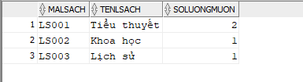

**Câu 3 :** Sử dụng câu lệnh SELECT tạo truy vấn lồng nhau để hiển thị các sách mà một độc giả cụ thể đã mượn:

**Câu lệnh SQL:**

SELECT TenSach

FROM Sach

WHERE MaSach IN (SELECT MaSach FROM Muon WHERE MaDGia = 'DG003');

**Kết quả :**

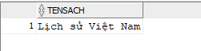

**Câu 4 :** Sử dụng câu lệnh SELECT tạo truy vấn lồng nhau để hiển thị các độc giả đã mượn sách nhưng chưa trả:

**Câu lệnh SQL:**

SELECT TenDGia

FROM DGia

WHERE MaDGia IN (SELECT MaDGia FROM Muon WHERE MaMuon NOT IN (SELECT MaMuon FROM Tra));

**Kết quả :**

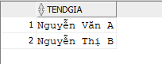

**Câu 5 :** Sử dụng câu lệnh SELECT tạo truy vấn lồng nhau để hiển thị tất cả thông tin mượn sách và độc giả tương ứng:

**Câu lệnh SQL:**

SELECT Muon.*, DGia.*

FROM Muon

INNER JOIN DGia ON Muon.MaDGia = DGia.MaDGia;

**Kết quả :**

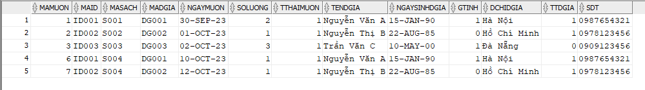

**Câu 6 :** Sử dụng câu lệnh SELECT tạo truy vấn lồng nhau để hiển thị sách với số lượng ít hơn trung bình số lượng sách:

**Câu lệnh SQL:**

SELECT *

FROM Sach

WHERE SoLuong < (SELECT AVG(SoLuong) FROM Sach);

**Kết quả :**



**Câu 7 :** Sử dụng câu lệnh SELECT tạo truy vấn lồng nhau để hiển thị số lượng sách mượn của mỗi độc giả:

**Câu lệnh SQL:**

SELECT TenDGia,

(SELECT COUNT(*)

FROM Muon

WHERE DGia.MaDGia = Muon.MaDGia) AS SoLuongMuon

FROM DGia;

**Kết quả :**

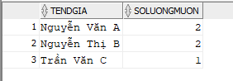

**Câu 8 :** Sử dụng câu lệnh SELECT tạo truy vấn lồng nhau để hiển thị sách có tác giả cụ thể:

**Câu lệnh SQL:**

SELECT *

FROM Sach

WHERE MaTGia = 'TG001';

**Kết quả :**

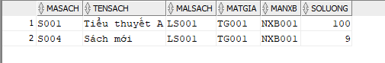

**Câu 9 :** Sử dụng câu lệnh SELECT tạo truy vấn lồng nhau để hiển thị tất cả các mượn sách của một độc giả cụ thể:

**Câu lệnh SQL:**

SELECT *

FROM Muon

WHERE MaDGia = (SELECT MaDGia FROM DGia WHERE TenDGia = 'DG001');

**Kết quả :**

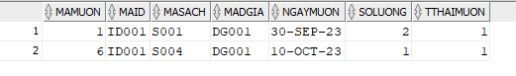

**Câu 10 :** Sử dụng câu lệnh SELECT tạo truy vấn lồng nhau để hiển thị tên sách và số lượng mượn của sách có số lượng mượn cao nhất:

**Câu lệnh SQL:**

SELECT TenSach, COUNT(*) AS SoLuongMuon

FROM Sach

JOIN Muon ON Sach.MaSach = Muon.MaSach

GROUP BY TenSach

HAVING COUNT(*) = (SELECT MAX(SoLuong) FROM (SELECT COUNT(*) AS SoLuong FROM Muon GROUP BY MaSach));

**Kết quả :**

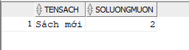

## **3.3 Truy vấn gộp nhóm**

**Câu 1 :**Sử dụng câu lệnh GROUP BY để tính tổng số sách theo từng loại sách:

**Câu lệnh SQL:**

SELECT MaLSach,

SUM(SoLuong) AS TongSoLuong

FROM Sach

GROUP BY MaLSach;

**Kết quả :**

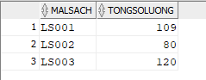

**Câu 2 :** Sử dụng câu lệnh GROUP BY để tính trung bình số lượng sách theo từng tác giả:

**Câu lệnh SQL:**

SELECT MaTGia,

AVG(SoLuong) AS TrungBinhSoLuong

FROM Sach

GROUP BY MaTGia;

**Kết quả :**

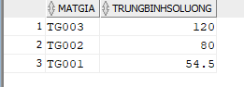

**Câu 3 :** Sử dụng câu lệnh GROUP BY để đếm số lượng độc giả theo từng loại tình trạng độc giả:

**Câu lệnh SQL:**

SELECT TTDGia,

COUNT(*) AS SoLuongDGia

FROM DGia

GROUP BY TTDGia;

**Kết quả :**

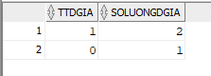

**Câu 4 :** Sử dụng câu lệnh GROUP BY để tính tổng số sách mỗi độc giả đã mượn:

**Câu lệnh SQL:**

SELECT MaDGia,

COUNT(*) AS TongSoSachMuon

FROM Muon

GROUP BY MaDGia;

**Kết quả :**

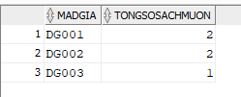

**Câu 5 :** Sử dụng câu lệnh GROUP BY để tính tổng số sách mượn theo ngày mượn:

**Câu lệnh SQL:**

SELECT NgayMuon,

COUNT(*) AS TongSoSachMuon

FROM Muon

GROUP BY NgayMuon;

**Kết quả :**

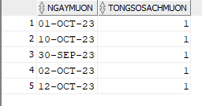

**Câu 6:** Sử dụng câu lệnh GROUP BY để tính tổng số sách mượn theo tháng và năm:

**Câu lệnh SQL:**

SELECT TO_CHAR(NgayMuon, 'MM-YYYY') AS ThangNamMuon,

COUNT(*) AS TongSoSachMuon

FROM Muon

GROUP BY TO_CHAR(NgayMuon, 'MM-YYYY');

**Kết quả :**

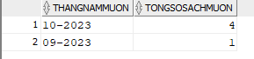

**Câu 7 :** Sử dụng câu lệnh GROUP BY để tính tổng số sách mỗi loại sách đã mượn:

**Câu lệnh SQL:**

SELECT LSach.TenLSach,

SUM(Sach.SoLuong) AS TongSoLuongMuon

FROM Sach

INNER JOIN LSach ON Sach.MaLSach = LSach.MaLSach

GROUP BY LSach.TenLSach;

**Kết quả :**

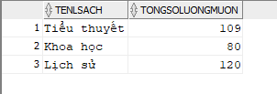

**Câu 8 :** Sử dụng câu lệnh GROUP BY để tính tổng số lượt mượn theo mỗi ngày trong tuần:

**Câu lệnh SQL:**

SELECT TO_CHAR(NgayMuon, 'Day') AS NgayMuon,

COUNT(*) AS SoLuotMuon

FROM Muon

GROUP BY TO_CHAR(NgayMuon, 'Day');

**Kết quả :**

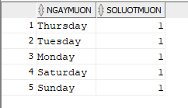

**Câu 9 :** Sử dụng câu lệnh GROUP BY để tính tổng số sách mỗi NXB đã xuất bản:

**Câu lệnh SQL:**

SELECT NXB.TenNXB,

SUM(Sach.SoLuong) AS TongSoLuong

FROM Sach

INNER JOIN NXB ON Sach.MaNXB = NXB.MaNXB

GROUP BY NXB.TenNXB;

**Kết quả :**

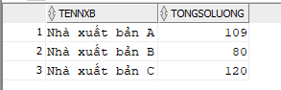

**Câu 10 :** Sử dụng câu lệnh GROUP BY để tính tổng số sách mỗi tác giả đã viết:

**Câu lệnh SQL:**

SELECT TGia.TenTGia,

COUNT(*) AS TongSoSach

FROM Sach

INNER JOIN TGia ON Sach.MaTGia = TGia.MaTGia

GROUP BY TGia.TenTGia;

**Kết quả :**

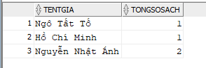

## **3.4 Truy vấn nâng cao**

**Câu 1 :** Sử dụng câu lệnh select và các truy vấn nâng cao để tìm độc giả mượn sách nhiều nhất:

**Câu lệnh SQL:**

SELECT DGia.TenDGia, COUNT(Muon.MaMuon) AS SoLanMuon

FROM DGia

INNER JOIN Muon ON DGia.MaDGia = Muon.MaDGia

GROUP BY DGia.TenDGia

ORDER BY SoLanMuon DESC

FETCH FIRST 1 ROWS ONLY;

**Kết quả :**



**Câu 2 :** Sử dụng câu lệnh select và các truy vấn nâng cao tìm 5 độc giả mượn sách nhiều nhất:

**Câu lệnh SQL:**

SELECT DGia.TenDGia, COUNT(Muon.MaMuon) AS SoLanMuon

FROM DGia

INNER JOIN Muon ON DGia.MaDGia = Muon.MaDGia

GROUP BY DGia.TenDGia

ORDER BY SoLanMuon DESC

FETCH FIRST 5 ROWS ONLY;

**Kết quả :**

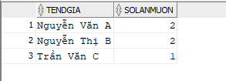

**Câu 3 :** Sử dụng câu lệnh select và các truy vấn nâng cao tìm sách có số lượng mượn cao nhất:

**Câu lệnh SQL:**

SELECT Sach.TenSach, COUNT(Muon.MaMuon) AS SoLanMuon

FROM Sach

INNER JOIN Muon ON Sach.MaSach = Muon.MaSach

GROUP BY Sach.TenSach

ORDER BY SoLanMuon DESC

LIMIT 1;

**Kết quả :**



**Câu 4 :** Sử dụng câu lệnh select và các truy vấn nâng cao tính số sách mượn theo tháng, bao gồm cả các tháng không có mượn sách:

**Câu lệnh SQL:**

SELECT TO_CHAR(Months.month, 'MM-YYYY') AS ThangNam, COALESCE(COUNT(Muon.MaMuon), 0) AS SoLanMuon

FROM (

SELECT TO_DATE('2023-01-01', 'YYYY-MM-DD') + (LEVEL - 1) AS month

FROM DUAL

CONNECT BY TO_DATE('2023-01-01', 'YYYY-MM-DD') + (LEVEL - 1) <= TO_DATE('2023-12-31', 'YYYY-MM-DD')

) Months

LEFT JOIN Muon ON TO_CHAR(Muon.NgayMuon, 'MM-YYYY') = TO_CHAR(Months.month, 'MM-YYYY')

GROUP BY Months.month

ORDER BY Months.month

FETCH FIRST 5 ROWS ONLY;

**Kết quả :**

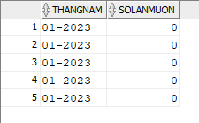

**Câu 5 :** Sử dụng câu lệnh select và các truy vấn nâng cao liệt kê các độc giả và số lượng sách mà họ đã mượn, sắp xếp theo số lượng sách giảm dần:

**Câu lệnh SQL:**

SELECT DGia.MaDGia, DGia.TenDGia, COUNT(Muon.MaMuon) AS SoLuongSachMuon

FROM DGia

LEFT JOIN Muon ON DGia.MaDGia = Muon.MaDGia

GROUP BY DGia.MaDGia, DGia.TenDGia

ORDER BY SoLuongSachMuon DESC;

**Kết quả :**

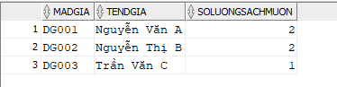

**Câu 6 :** Tạo hàm tính tổng số sách mượn của một độc giả:

**Câu lệnh SQL:**

CREATE OR REPLACE FUNCTION TinhTongSoSachMuon (p_MaDGia NVARCHAR2) RETURN NUMBER

IS

v_TongSoSach NUMBER;

BEGIN

SELECT COUNT(*) INTO v_TongSoSach

FROM Muon

WHERE MaDGia = p_MaDGia;

RETURN v_TongSoSach;

END TinhTongSoSachMuon;

**Thực thi:**

SELECT MaDGia, TinhTongSoSachMuon(MaDGia) AS TongSoSachMuon

FROM DGia;

**Kết quả :**

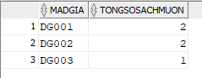

**Câu 7 :** Tạo hàm tính tổng số sách mỗi loại sách đã mượn:

**Câu lệnh SQL:**

CREATE OR REPLACE FUNCTION TinhTongSoSachTheoLoai RETURN SYS_REFCURSOR

IS

v_cursor SYS_REFCURSOR;

BEGIN

OPEN v_cursor FOR

SELECT LSach.TenLSach, COUNT(Muon.MaSach) AS TongSoSach

FROM Sach

INNER JOIN Muon ON Sach.MaSach = Muon.MaSach

INNER JOIN LSach ON Sach.MaLSach = LSach.MaLSach

GROUP BY LSach.TenLSach;

RETURN v_cursor;

END TinhTongSoSachTheoLoai;

**Thực thi:**

DECLARE

v_result SYS_REFCURSOR;

v_tenLoaiSach NVARCHAR2(100);

v_soLuongSach NUMBER;

BEGIN

v_result := TinhTongSoSachTheoLoai();

LOOP

FETCH v_result INTO v_tenLoaiSach, v_soLuongSach;

EXIT WHEN v_result%NOTFOUND;

DBMS_OUTPUT.PUT_LINE('Loại sách: ' || v_tenLoaiSach || ', Tổng số sách: ' || v_soLuongSach);

END LOOP;

CLOSE v_result;

END;

**Kết quả :**

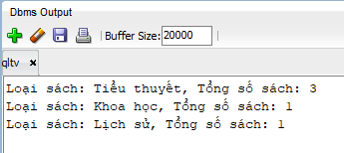

**Câu 8 :** Tạo hàm tính tổng số sách mỗi NXB đã xuất bản:

**Câu lệnh SQL:**

CREATE OR REPLACE FUNCTION TinhTongSoSachTheoNXB RETURN SYS_REFCURSOR

IS

v_cursor SYS_REFCURSOR;

BEGIN

OPEN v_cursor FOR

SELECT NXB.TenNXB, COUNT(Sach.MaSach) AS TongSoSach

FROM Sach

INNER JOIN NXB ON Sach.MaNXB = NXB.MaNXB

GROUP BY NXB.TenNXB;

RETURN v_cursor;

END TinhTongSoSachTheoNXB;

**Thực thi:**

DECLARE

v_result SYS_REFCURSOR;

v_tenNXB NVARCHAR2(100);

v_soLuongSach NUMBER;

BEGIN

v_result := TinhTongSoSachTheoNXB();

LOOP

FETCH v_result INTO v_tenNXB, v_soLuongSach;

EXIT WHEN v_result%NOTFOUND;

DBMS_OUTPUT.PUT_LINE('Nhà xuất bản: ' || v_tenNXB || ', Tổng số sách: ' || v_soLuongSach);

END LOOP;

CLOSE v_result;

END;

**Kết quả :**

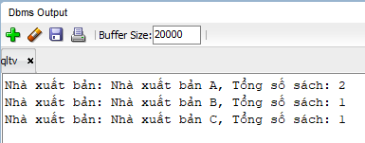

**Câu 9 :** Tạo hàm tính trung bình số lượng sách mỗi loại sách:

**Câu lệnh SQL:**

CREATE OR REPLACE FUNCTION TinhTrungBinhSoLuongSachTheoLoai RETURN SYS_REFCURSOR

IS

v_cursor SYS_REFCURSOR;

BEGIN

OPEN v_cursor FOR

SELECT LSach.TenLSach, AVG(Sach.SoLuong) AS TrungBinhSoLuong

FROM Sach

INNER JOIN LSach ON Sach.MaLSach = LSach.MaLSach

GROUP BY LSach.TenLSach;

RETURN v_cursor;

END TinhTrungBinhSoLuongSachTheoLoai;

**Thực thi:**

DECLARE

v_result SYS_REFCURSOR;

v_tenLoaiSach NVARCHAR2(100);

v_trungBinhSoLuong NUMBER;

BEGIN

v_result := TinhTrungBinhSoLuongSachTheoLoai();

LOOP

FETCH v_result INTO v_tenLoaiSach, v_trungBinhSoLuong;

EXIT WHEN v_result%NOTFOUND;

DBMS_OUTPUT.PUT_LINE('Loại sách: ' || v_tenLoaiSach || ', Trung bình số lượng sách: ' || v_trungBinhSoLuong);

END LOOP;

CLOSE v_result;

END;

**Kết quả :**

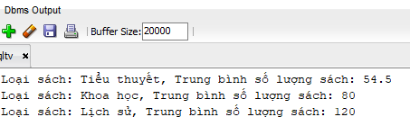

**Câu 10 :** Tạo hàm tính tổng số sách mỗi tác giả đã viết:

**Câu lệnh SQL:**

CREATE OR REPLACE FUNCTION TinhTongSoSachTheoTacGia RETURN SYS_REFCURSOR

IS

v_cursor SYS_REFCURSOR;

BEGIN

OPEN v_cursor FOR

SELECT TGia.TenTGia, COUNT(Sach.MaSach) AS TongSoSach

FROM Sach

INNER JOIN TGia ON Sach.MaTGia = TGia.MaTGia

GROUP BY TGia.TenTGia;

RETURN v_cursor;

END TinhTongSoSachTheoTacGia;

**Thực thi:**

DECLARE

v_result SYS_REFCURSOR;

v_tenTacGia NVARCHAR2(100);

v_tongSoSach NUMBER;

BEGIN

v_result := TinhTongSoSachTheoTacGia();

LOOP

FETCH v_result INTO v_tenTacGia, v_tongSoSach;

EXIT WHEN v_result%NOTFOUND;

DBMS_OUTPUT.PUT_LINE('Tác giả: ' || v_tenTacGia || ', Tổng số sách: ' || v_tongSoSach);

END LOOP;

CLOSE v_result;

END;

**Kết quả :**

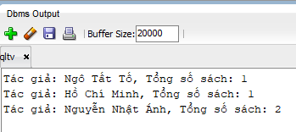

# CHƯƠNG 4: LẬP TRINH PL/SQL

## **4.1 Lập trình 1 số lệnh IF, for, while**

**Câu 1:** Sử dụng câu lệnh IF kiểm tra số lượng sách và thông báo nếu hết:

**Câu lệnh SQL:**

DECLARE

v_soLuongSach NUMBER := 0;

BEGIN

SELECT COUNT(*) INTO v_soLuongSach FROM Sach;

IF v_soLuongSach = 0 THEN

DBMS_OUTPUT.PUT_LINE('Thư viện không còn sách.');

ELSE

DBMS_OUTPUT.PUT_LINE('Số lượng sách trong thư viện: ' || v_soLuongSach);

END IF;

END;

**Kết quả :**

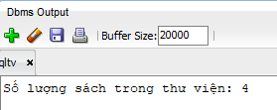

**Câu 2 :** Sử dụng câu lệnh FOR để thêm sách vào thư viện:

**Câu lệnh SQL:**

DECLARE

v_maSach VARCHAR2(50);

v_maLSach VARCHAR2(50);

v_maTGia VARCHAR2(50);

v_maNXB VARCHAR2(50);

BEGIN

FOR i IN 1..10 LOOP

v_maSach := 'M' || LPAD(i, 3, '0'); -- Tạo mã sách M001, M002, ...

v_maLSach := 'LS001'; -- MaLSach mẫu

v_maTGia := 'TG001'; -- MaTGia mẫu

v_maNXB := 'NXB001'; -- MaNXB mẫu

INSERT INTO Sach (MaSach, TenSach, MaLSach, MaTGia, MaNXB, SoLuong)

VALUES (v_maSach, 'Tên sách ' || i, v_maLSach, v_maTGia, v_maNXB, i);

END LOOP;

DBMS_OUTPUT.PUT_LINE('Đã thêm 10 sách vào thư viện.');

END;

**Kết quả:**

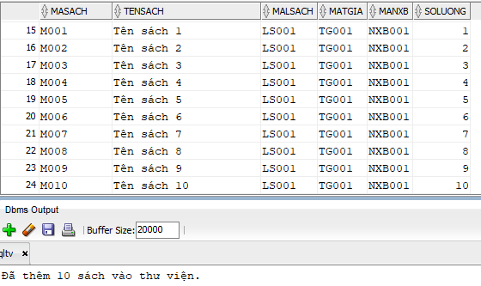

**Câu 3 :** Sử dụng câu lệnh FOR để đếm số lượng độc giả:

**Câu lệnh SQL:**

DECLARE

v_count NUMBER := 0;

BEGIN

SELECT COUNT(*) INTO v_count FROM DGia;

FOR dgia_rec IN (SELECT MaDGia FROM DGia) LOOP

DBMS_OUTPUT.PUT_LINE('Mã độc giả: ' || dgia_rec.MaDGia);

END LOOP;

DBMS_OUTPUT.PUT_LINE('Tổng số độc giả: ' || v_count);

END;

**Kết quả:**

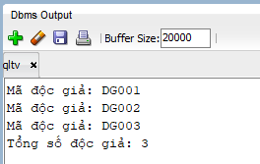

**Câu 4:** Sử dụng câu lệnh LOOP để hiển thị tất cả thể loại sách:

**Câu lệnh SQL:**

DECLARE

v_tenLSach LSach.TenLSach%TYPE;

CURSOR c_lsach IS SELECT TenLSach FROM LSach;

BEGIN

OPEN c_lsach;

LOOP

FETCH c_lsach INTO v_tenLSach;

EXIT WHEN c_lsach%NOTFOUND;

DBMS_OUTPUT.PUT_LINE('Thể loại sách: ' || v_tenLSach);

END LOOP;

CLOSE c_lsach;

END;

**Kết quả:**

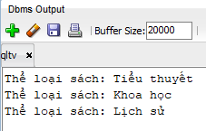

**Câu 5:** Sử dụng câu lệnh IF kiểm tra số lượng sách và độc giả:

**Câu lệnh SQL:**

DECLARE

v_soLuongSach NUMBER := 0;

v_soLuongDGia NUMBER := 0;

BEGIN

SELECT COUNT(*) INTO v_soLuongSach FROM Sach;

DBMS_OUTPUT.PUT_LINE('Số lượng sách hiện có: ' || v_soLuongSach);

SELECT COUNT(*) INTO v_soLuongDGia FROM DGia;

DBMS_OUTPUT.PUT_LINE('Số lượng độc giả hiện có: ' || v_soLuongDGia);

IF v_soLuongSach > 0 AND v_soLuongDGia > 0 THEN

DBMS_OUTPUT.PUT_LINE('Thư viện có sách và độc giả.');

ELSE

DBMS_OUTPUT.PUT_LINE('Thư viện chưa có sách hoặc độc giả.');

END IF;

END;

**Kết quả:**

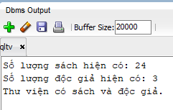

**Câu 6 :** Sử dụng câu lệnh IF statement (Lệnh IF) - Kiểm tra sự tồn tại của một độc giả:

**Câu lệnh SQL:**

DECLARE

v_count NUMBER;

BEGIN

SELECT COUNT(*) INTO v_count FROM DGia WHERE MaDGia = 'DG001';

IF v_count > 0 THEN

-- Thực hiện hành động nếu độc giả tồn tại

DBMS_OUTPUT.PUT_LINE('Độc giả có tồn tại.');

ELSE

-- Thực hiện hành động nếu độc giả không tồn tại

DBMS_OUTPUT.PUT_LINE('Độc giả không tồn tại.');

END IF;

END;

**Kết quả:**

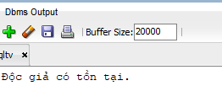

**Câu 7 :** Sử dụng câu lệnh FOR loop (Vòng lặp FOR) - Hiển thị thông tin sách:

**Câu lệnh SQL:**

DECLARE

v_info NVARCHAR2(200); -- Khai báo biến v_info để lưu thông tin sách

BEGIN

FOR i IN 1..5 LOOP

SELECT 'Thông tin sách ' || i || ': ' || TenSach

INTO v_info

FROM (

SELECT TenSach, ROWNUM AS rn

FROM Sach

)

WHERE rn = i;

DBMS_OUTPUT.PUT_LINE(v_info);

END LOOP;

END;

**Kết quả:**

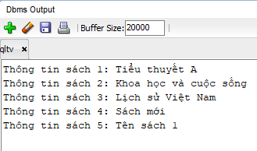

**Câu 8 :** Sử dụng câu lệnh WHILE loop (Vòng lặp WHILE) - Hiển thị thông tin độc giả:

**Câu lệnh SQL:**

DECLARE

v_counter NUMBER := 1;

v_dgia DGia%ROWTYPE;

BEGIN

WHILE v_counter <= 5 LOOP

-- Lấy thông tin độc giả

SELECT * INTO v_dgia

FROM DGia

WHERE MaDGia = 'DG00' || v_counter;

-- Hiển thị thông tin độc giả

DBMS_OUTPUT.PUT_LINE('Thông tin độc giả ' || v_counter || ': ' || v_dgia.TenDGia);

-- Lấy sách mà độc giả mượn

FOR v_sach IN (SELECT Sach.TenSach

FROM Muon

JOIN Sach ON Muon.MaSach = Sach.MaSach

WHERE Muon.MaDGia = v_dgia.MaDGia) LOOP

-- Hiển thị sách mà độc giả mượn

DBMS_OUTPUT.PUT_LINE(' - Sách mượn: ' || v_sach.TenSach);

END LOOP;

v_counter := v_counter + 1;

END LOOP;

END;

**Kết quả:**

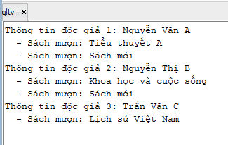

**Câu 9 :** Sử dụng câu lệnh LOOP (Vòng lặp) - để hiển thị thông tin sách:

**Câu lệnh SQL:**

CREATE OR REPLACE PROCEDURE DisplayBookInfo AS

-- Khai báo biến để lưu thông tin sách

v_MaSach Sach.MaSach%TYPE;

v_TenSach Sach.TenSach%TYPE;

v_MaLSach Sach.MaLSach%TYPE;

v_MaTGia Sach.MaTGia%TYPE;

v_MaNXB Sach.MaNXB%TYPE;

v_SoLuong Sach.SoLuong%TYPE;

BEGIN

-- Cursor để lấy thông tin sách

FOR book_rec IN (SELECT * FROM Sach) LOOP

v_MaSach := book_rec.MaSach;

v_TenSach := book_rec.TenSach;

v_MaLSach := book_rec.MaLSach;

v_MaTGia := book_rec.MaTGia;

v_MaNXB := book_rec.MaNXB;

v_SoLuong := book_rec.SoLuong;

-- Hiển thị thông tin sách

DBMS_OUTPUT.PUT_LINE('Book ID: ' || v_MaSach || ', Title: ' || v_TenSach || ', Category: ' || v_MaLSach ||

', Author ID: ' || v_MaTGia || ', Publisher ID: ' || v_MaNXB || ', Quantity: ' || v_SoLuong);

END LOOP;

END;

**Thực thi:**

BEGIN

DisplayBookInfo;

END;

**Kết quả:**

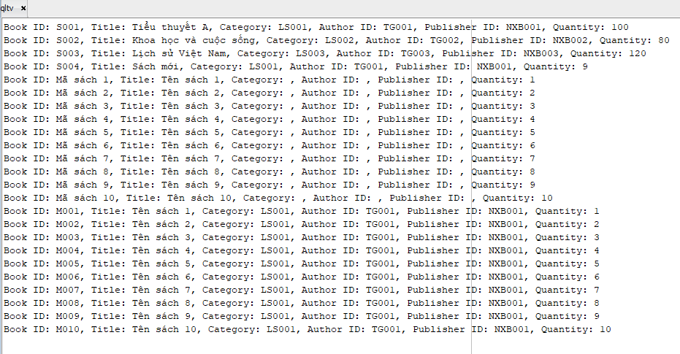

**Câu 10** : Sử dụng vòng lặp WHILE để lấy thông tin về tất cả các độc giả trong cơ sở dữ liệu và hiển thị ra màn hình:

**Câu lệnh SQL:**

DECLARE

v_id DGia.MaDGia%TYPE;

v_tenDGia DGia.TenDGia%TYPE;

v_soLuong NUMBER := 0;

BEGIN

SELECT COUNT(*) INTO v_soLuong FROM DGia;

DBMS_OUTPUT.PUT_LINE('Tổng số độc giả: ' || v_soLuong);

WHILE v_soLuong > 0 LOOP

SELECT MaDGia, TenDGia

INTO v_id, v_tenDGia

FROM DGia

WHERE ROWNUM = v_soLuong;

DBMS_OUTPUT.PUT_LINE('Mã độc giả: ' || v_id || ', Tên độc giả: ' || v_tenDGia);

v_soLuong := v_soLuong - 1;

END LOOP;

END;

**Kết quả:**

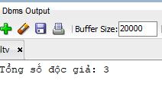

## **4.2 Một số thủ tục**

**Câu 1 :** Tạo thủ tục thêm mới sách :

**Câu lệnh SQL:**

CREATE OR REPLACE PROCEDURE ThemSach(

p_MaSach NVARCHAR2,

p_TenSach NVARCHAR2,

p_MaLSach NVARCHAR2,

p_MaTGia NVARCHAR2,

p_MaNXB NVARCHAR2,

p_SoLuong NUMBER

)

IS

BEGIN

INSERT INTO Sach (MaSach, TenSach, MaLSach, MaTGia, MaNXB, SoLuong)

VALUES (p_MaSach, p_TenSach, p_MaLSach, p_MaTGia, p_MaNXB, p_SoLuong);

COMMIT;

DBMS_OUTPUT.PUT_LINE('Sách đã được thêm vào thư viện.');

EXCEPTION

WHEN OTHERS THEN

DBMS_OUTPUT.PUT_LINE('Lỗi: ' || SQLERRM);

END;

**Thực thi :**

BEGIN

ThemSach('MS001', 'Tiếng Anh Cơ Bản', 'LS001', 'TG001', 'NXB001', 50);

END;

**Kết quả:**

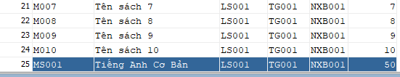

**Câu 2 :** Tạo thủ tục in thông tin độc giả:

**Câu lệnh SQL:**

CREATE OR REPLACE PROCEDURE PrintReaderInfo(

p_MaDGia NVARCHAR2

)

IS

v_TenDGia DGia.TenDGia%TYPE;

v_NgaySinhDGia DGia.NgaySinhDGia%TYPE;

v_GTinh DGia.GTinh%TYPE;

v_DChiDGia DGia.DChiDGia%TYPE;

v_TTDGia DGia.TTDGia%TYPE;

v_SDT DGia.SDT%TYPE;

BEGIN

-- SELECT thông tin độc giả

SELECT TenDGia, NgaySinhDGia, GTinh, DChiDGia, TTDGia, SDT

INTO v_TenDGia, v_NgaySinhDGia, v_GTinh, v_DChiDGia, v_TTDGia, v_SDT

FROM DGia

WHERE MaDGia = p_MaDGia;

-- Hiển thị thông tin độc giả

DBMS_OUTPUT.PUT_LINE('Reader ID: ' || p_MaDGia);

DBMS_OUTPUT.PUT_LINE('Reader Name: ' || v_TenDGia);

DBMS_OUTPUT.PUT_LINE('Date of Birth: ' || TO_CHAR(v_NgaySinhDGia, 'DD-MON-YYYY'));

DBMS_OUTPUT.PUT_LINE('Gender: ' || CASE v_GTinh WHEN 1 THEN 'Male' ELSE 'Female' END);

DBMS_OUTPUT.PUT_LINE('Address: ' || v_DChiDGia);

DBMS_OUTPUT.PUT_LINE('Status: ' || CASE v_TTDGia WHEN 1 THEN 'Active' ELSE 'Inactive' END);

DBMS_OUTPUT.PUT_LINE('Phone Number: ' || v_SDT);

END;

**Thực thi:**

BEGIN

PrintReaderInfo('your_reader_id_here');

END;

**Kết quả:**

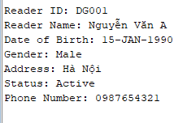

**Câu 3:** Tạo thủ tục cập nhật thông tin sách:

**Câu lệnh SQL:**

CREATE OR REPLACE PROCEDURE CapNhatThongTinSach(

p_MaSach NVARCHAR2,

p_TenSach NVARCHAR2,

p_MaLSach NVARCHAR2,

p_MaTGia NVARCHAR2,

p_MaNXB NVARCHAR2,

p_SoLuong NUMBER

)

IS

BEGIN

UPDATE Sach

SET TenSach = p_TenSach, MaLSach = p_MaLSach, MaTGia = p_MaTGia, MaNXB = p_MaNXB, SoLuong = p_SoLuong

WHERE MaSach = p_MaSach;

COMMIT;

DBMS_OUTPUT.PUT_LINE('Thông tin sách đã được cập nhật.');

EXCEPTION

WHEN OTHERS THEN

DBMS_OUTPUT.PUT_LINE('Lỗi: ' || SQLERRM);

END;

**Thực thi:**

BEGIN

CapNhatThongTinSach('MS001', 'Sách mới cập nhật', 'LS002', 'TG002', 'NXB002', 100);

END;

**Kết quả:**

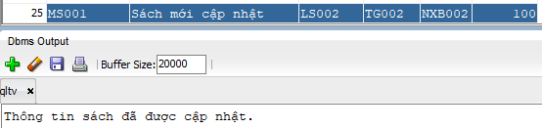

**Câu 4:** Tạo thủ tục thêm mới độc giả:

**Câu lệnh SQL:**

CREATE OR REPLACE PROCEDURE ThemDongia(

p_MaDGia NVARCHAR2,

p_TenDGia NVARCHAR2,

p_NgaySinhDGia DATE,

p_GTinh NUMBER,

p_DChiDGia NVARCHAR2,

p_TTDGia NUMBER,

p_SDT NVARCHAR2

)

AS

BEGIN

INSERT INTO DGia (MaDGia, TenDGia, NgaySinhDGia, GTinh, DChiDGia, TTDGia, SDT)

VALUES (p_MaDGia, p_TenDGia, p_NgaySinhDGia, p_GTinh, p_DChiDGia, p_TTDGia, p_SDT);

COMMIT;

DBMS_OUTPUT.PUT_LINE('Độc giả mới đã được thêm.');

EXCEPTION

WHEN OTHERS THEN

DBMS_OUTPUT.PUT_LINE('Lỗi: ' || SQLERRM);

END ThemDongia;

**Thực thi:**

BEGIN

ThemDongia('DG004', 'Nguyễn Văn D', TO_DATE('1995-07-20', 'YYYY-MM-DD'), 1, 'Hà Nội', 1, '0987654322');

END;

**Kết quả:**

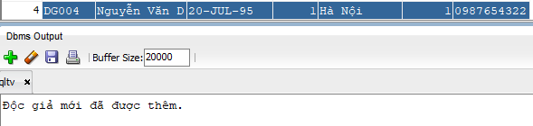

**Câu 5:** Tạo thủ tục xoá sách:

**Câu lệnh SQL:**

CREATE OR REPLACE PROCEDURE XoaSach(

p_MaSach NVARCHAR2

)

AS

BEGIN

DELETE FROM Sach WHERE MaSach = p_MaSach;

COMMIT;

DBMS_OUTPUT.PUT_LINE('Sách với mã ' || p_MaSach || ' đã được xoá.');

EXCEPTION

WHEN OTHERS THEN

DBMS_OUTPUT.PUT_LINE('Lỗi: ' || SQLERRM);

END XoaSach;

**Thực thi:**

BEGIN

XoaSach('MS001');

END;

**Kết quả:**



**Câu 6 :** Tạo thủ tục kiểm tra số lượng sách còn trong kho theo mã sách:

**Câu lệnh SQL:**

CREATE OR REPLACE PROCEDURE KiemTraSoLuongSach(

p_MaSach NVARCHAR2

)

AS

v_SoLuong NUMBER;

BEGIN

SELECT SoLuong INTO v_SoLuong FROM Sach WHERE MaSach = p_MaSach;

IF v_SoLuong > 0 THEN

DBMS_OUTPUT.PUT_LINE('Số lượng sách còn trong kho cho mã sách ' || p_MaSach || ': ' || v_SoLuong);

ELSE

DBMS_OUTPUT.PUT_LINE('Không còn sách nào trong kho cho mã sách ' || p_MaSach);

END IF;

EXCEPTION

WHEN NO_DATA_FOUND THEN

DBMS_OUTPUT.PUT_LINE('Không tìm thấy thông tin cho mã sách ' || p_MaSach);

WHEN OTHERS THEN

DBMS_OUTPUT.PUT_LINE('Lỗi: ' || SQLERRM);

END KiemTraSoLuongSach;

**Thực thi:**

BEGIN

KiemTraSoLuongSach('S001');

END;

**Kết quả:**

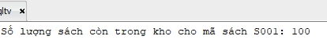

**Câu 7:** Tạo thủ tục in danh sách độc giả theo loại sách:

**Câu lệnh SQL:**

CREATE OR REPLACE PROCEDURE InDanhSachDGiaTheoLoaiSach(

p_MaLSach NVARCHAR2

)

AS

BEGIN

FOR dg IN (SELECT * FROM DGia WHERE MaDGia IN (SELECT MaDGia FROM Sach WHERE MaLSach = p_MaLSach)) LOOP

DBMS_OUTPUT.PUT_LINE('Mã độc giả: ' || dg.MaDGia || ', Tên độc giả: ' || dg.TenDGia);

END LOOP;

EXCEPTION

WHEN NO_DATA_FOUND THEN

DBMS_OUTPUT.PUT_LINE('Không có độc giả nào cho loại sách có mã ' || p_MaLSach);

WHEN OTHERS THEN

DBMS_OUTPUT.PUT_LINE('Lỗi: ' || SQLERRM);

END InDanhSachDGiaTheoLoaiSach;

**Thực thi:**

BEGIN

InDanhSachDGiaTheoLoaiSach('LS001');

END;

**Kết quả:**

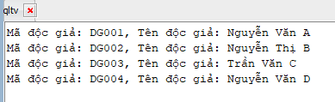

**Câu 8 :** Tạo thủ tục tính trung bình số lượng sách mỗi loại sách:

**Câu lệnh SQL:**

CREATE OR REPLACE PROCEDURE TinhTrungBinhSoLuongSachMoiLoaiSach AS

BEGIN

FOR ls IN (SELECT MaLSach, AVG(SoLuong) AS TrungBinhSoLuong FROM Sach GROUP BY MaLSach) LOOP

DBMS_OUTPUT.PUT_LINE('Loại sách có mã ' || ls.MaLSach || ' có trung bình số lượng sách: ' || TO_CHAR(ls.TrungBinhSoLuong));

END LOOP;

EXCEPTION

WHEN NO_DATA_FOUND THEN

DBMS_OUTPUT.PUT_LINE('Không có dữ liệu sách.');

WHEN OTHERS THEN

DBMS_OUTPUT.PUT_LINE('Lỗi: ' || SQLERRM);

END TinhTrungBinhSoLuongSachMoiLoaiSach;

**Thực thi:**

BEGIN

TinhTrungBinhSoLuongSachMoiLoaiSach;

END;

**Kết quả:**

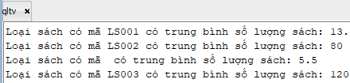

**Câu 9:** Tạo thủ tục lấy tên tác giả của một cuốn sách:

**Câu lệnh SQL:**

## CREATE OR REPLACE PROCEDURE TinhTongSoSachMoiNXB AS

## BEGIN

## FOR nxb IN (SELECT MaNXB, SUM(SoLuong) AS TongSoSach FROM Sach GROUP BY MaNXB) LOOP

## DBMS_OUTPUT.PUT_LINE('Nhà xuất bản có mã ' || nxb.MaNXB || ' đã xuất bản tổng số sách: ' || TO_CHAR(nxb.TongSoSach));

## END LOOP;

## EXCEPTION

## WHEN NO_DATA_FOUND THEN

## DBMS_OUTPUT.PUT_LINE('Không có dữ liệu sách.');

## WHEN OTHERS THEN

## DBMS_OUTPUT.PUT_LINE('Lỗi: ' || SQLERRM);

## END TinhTongSoSachMoiNXB;

**Thực thi:**

BEGIN

TinhTongSoSachMoiNXB;

END;

**Kết quả:**

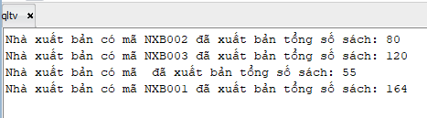

## **4.3 Một số hàm**

**Câu 1 :**Tạo hàm thêm mới một độc giả:

**Câu lệnh SQL:**

CREATE OR REPLACE FUNCTION ThemDocGia(

p_MaDGia NVARCHAR2,

p_TenDGia NVARCHAR2,

p_NgaySinhDGia DATE,

p_GTinh NUMBER,

p_DChiDGia NVARCHAR2,

p_TTDGia NUMBER,

p_SDT NVARCHAR2

)

RETURN NUMBER

IS

BEGIN

INSERT INTO DGia (MaDGia, TenDGia, NgaySinhDGia, GTinh, DChiDGia, TTDGia, SDT)

VALUES (p_MaDGia, p_TenDGia, p_NgaySinhDGia, p_GTinh, p_DChiDGia, p_TTDGia, p_SDT);

RETURN 1;

END;

**Thực thi :**

DECLARE

v_Result NUMBER;

BEGIN

v_Result := ThemDocGia('DG011', 'Nguyen Van A', TO_DATE('1980-01-15', 'YYYY-MM-DD'), 1, '123 Street, ABC City', 1, '123456789');

DBMS_OUTPUT.PUT_LINE('Result: ' || v_Result);

END;

**Kết quả:**

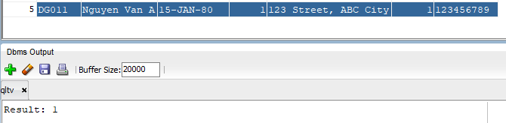

**Câu 2 :** Tạo hàm cập nhật thông tin độc giả

**Câu lệnh SQL:**

CREATE OR REPLACE FUNCTION CapNhatThongTinDGia(

p_MaDGia NVARCHAR2,

p_TenDGia NVARCHAR2,

p_NgaySinhDGia DATE,

p_GTinh NUMBER,

p_DChiDGia NVARCHAR2,

p_TTDGia NUMBER,

p_SDT NVARCHAR2

)

RETURN NUMBER

IS

BEGIN

UPDATE DGia

SET TenDGia = p_TenDGia,

NgaySinhDGia = p_NgaySinhDGia,

GTinh = p_GTinh,

DChiDGia = p_DChiDGia,

TTDGia = p_TTDGia,

SDT = p_SDT

WHERE MaDGia = p_MaDGia;

IF SQL%ROWCOUNT = 1 THEN

RETURN 1;

ELSE

RETURN 0;

END IF;

EXCEPTION

WHEN OTHERS THEN

RETURN -1;

END;

**Thực thi :**

DECLARE

v_Result NUMBER;

BEGIN

v_Result := CapNhatThongTinDGia('DG001', 'Nguyen Van B', TO_DATE('1990-05-20', 'YYYY-MM-DD'), 0, '456 Street, XYZ City', 0, '987654321');

DBMS_OUTPUT.PUT_LINE('Result: ' || v_Result);

END;

**Kết quả:**

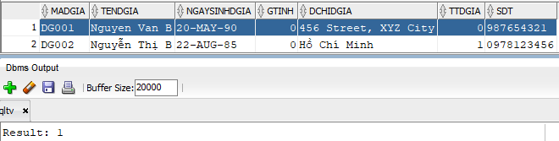

**Câu 3 :** Tạo hàm xóa độc giả

**Câu lệnh SQL:**

CREATE OR REPLACE FUNCTION XoaDocGia(

p_MaDGia NVARCHAR2

)

RETURN NUMBER

IS

BEGIN

DELETE FROM DGia

WHERE MaDGia = p_MaDGia;

IF SQL%ROWCOUNT = 1 THEN

RETURN 1;

ELSE

RETURN 0;

END IF;

EXCEPTION

WHEN OTHERS THEN

RETURN -1;

END;

**Thực thi :**

DECLARE

v_Result NUMBER;

BEGIN

v_Result := XoaDocGia('DG011');

IF v_Result = 1 THEN

DBMS_OUTPUT.PUT_LINE('Đã xóa độc giả thành công.');

ELSIF v_Result = 0 THEN

DBMS_OUTPUT.PUT_LINE('Không tìm thấy độc giả để xóa.');

ELSE

DBMS_OUTPUT.PUT_LINE('Lỗi khi xóa độc giả.');

END IF;

END;

**Kết quả:**

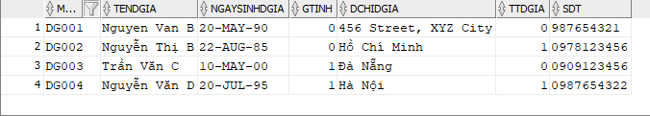

**Câu 4:** Tạo hàm cập nhật số lượng sách:

**Câu lệnh SQL:**

CREATE OR REPLACE FUNCTION CapNhatSoLuongSach(

p_MaSach NVARCHAR2,

p_SoLuong NUMBER

)

RETURN NUMBER

IS

BEGIN

UPDATE Sach

SET SoLuong = p_SoLuong

WHERE MaSach = p_MaSach;

IF SQL%ROWCOUNT = 1 THEN

RETURN 1;

ELSE

RETURN 0;

END IF;

END;

**Thực thi :**

DECLARE

v_Result NUMBER;

BEGIN

v_Result := CapNhatSoLuongSach('MS001', 50);

IF v_Result = 1 THEN

DBMS_OUTPUT.PUT_LINE('Số lượng sách đã được cập nhật thành công.');

ELSIF v_Result = 0 THEN

DBMS_OUTPUT.PUT_LINE('Không tìm thấy sách có mã sách cần cập nhật.');

ELSE

DBMS_OUTPUT.PUT_LINE('Lỗi khi cập nhật số lượng sách.');

END IF;

END;

**Kết quả:**



**Câu 5:** Tạo hàm thêm mới một phiếu mượn sách:

**Câu lệnh SQL:**

CREATE OR REPLACE FUNCTION ThemPhieuMuon(

p_MaID NVARCHAR2,

p_MaSach NVARCHAR2,

p_MaDGia NVARCHAR2,

p_NgayMuon DATE,

p_SoLuong NUMBER

)

RETURN NUMBER

IS

v_MaMuon NUMBER;

BEGIN

SELECT MaMuonSeq.NEXTVAL INTO v_MaMuon FROM DUAL;

INSERT INTO Muon (MaMuon, MaID, MaSach, MaDGia, NgayMuon, SoLuong)

VALUES (v_MaMuon, p_MaID, p_MaSach, p_MaDGia, p_NgayMuon, p_SoLuong);

IF SQL%ROWCOUNT = 1 THEN

RETURN v_MaMuon;

ELSE

RETURN -1;

END IF;

EXCEPTION

WHEN OTHERS THEN

RETURN -1;

END;

**Thực thi :**

DECLARE

v_Result NUMBER;

BEGIN

v_Result := ThemPhieuMuon('ID001', 'MS001', 'DG001', TO_DATE('2023-09-30', 'YYYY-MM-DD'), 2);

IF v_Result > 0 THEN

DBMS_OUTPUT.PUT_LINE('Phiếu mượn sách đã được thêm mới. Mã mượn: ' || v_Result);

ELSE

DBMS_OUTPUT.PUT_LINE('Không thể thêm mới phiếu mượn sách.');

END IF;

END;

**Kết quả:**

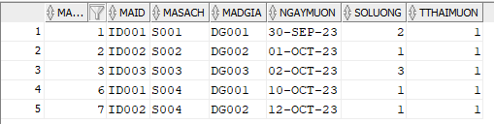

**Câu 6:** Tạo hàm cập nhật thông tin phiếu mượn sách:

**Câu lệnh SQL:**

CREATE OR REPLACE FUNCTION CapNhatPhieuMuon(

p_MaMuon NUMBER,

p_MaID NVARCHAR2,

p_MaSach NVARCHAR2,

p_MaDGia NVARCHAR2,

p_NgayMuon DATE,

p_SoLuong NUMBER

)

RETURN NUMBER

IS

BEGIN

UPDATE Muon

SET MaID = p_MaID,

MaSach = p_MaSach,

MaDGia = p_MaDGia,

NgayMuon = p_NgayMuon,

SoLuong = p_SoLuong

WHERE MaMuon = p_MaMuon;

IF SQL%ROWCOUNT = 1 THEN

RETURN 1;

ELSE

RETURN 0;

END IF;

EXCEPTION

WHEN OTHERS THEN

RETURN -1;

END;

**Thực thi :**

DECLARE

v_Result NUMBER;

BEGIN

v_Result := CapNhatPhieuMuon(123, 'ID002', 'MS002', 'DG002', TO_DATE('2023-10-01', 'YYYY-MM-DD'), 3);

IF v_Result = 1 THEN

DBMS_OUTPUT.PUT_LINE('Thông tin phiếu mượn sách đã được cập nhật thành công.');

ELSIF v_Result = 0 THEN

DBMS_OUTPUT.PUT_LINE('Không tìm thấy phiếu mượn sách để cập nhật.');

ELSE

DBMS_OUTPUT.PUT_LINE('Lỗi khi cập nhật thông tin phiếu mượn sách.');

END IF;

END;

**Kết quả:**



**Câu 7:** Tạo hàm xóa phiếu mượn sách:

**Câu lệnh SQL:**

CREATE OR REPLACE FUNCTION XoaPhieuMuon(

p_MaMuon NUMBER

)

RETURN NUMBER

IS

BEGIN

DELETE FROM Muon

WHERE MaMuon = p_MaMuon;

IF SQL%ROWCOUNT = 1 THEN

RETURN 1;

ELSE

RETURN 0;

END IF;

EXCEPTION

WHEN OTHERS THEN

RETURN -1;

END;

**Thực thi :**

DECLARE

v_Result NUMBER;

BEGIN

v_Result := XoaPhieuMuon(123);

IF v_Result = 1 THEN

DBMS_OUTPUT.PUT_LINE('Phiếu mượn sách đã được xóa thành công.');

ELSIF v_Result = 0 THEN

DBMS_OUTPUT.PUT_LINE('Không tìm thấy phiếu mượn sách để xóa.');

ELSE

DBMS_OUTPUT.PUT_LINE('Lỗi khi xóa phiếu mượn sách.');

END IF;

END;

**Kết quả:**



**Câu 8:** Tạo hàm thêm mới một phiếu trả sách:

**Câu lệnh SQL:**

CREATE OR REPLACE FUNCTION ThemPhieuTra(

p_MaMuon NUMBER,

p_NgayTra DATE

)

RETURN NUMBER

IS

BEGIN

INSERT INTO Tra (MaMuon, NgayTra)

VALUES (p_MaMuon, p_NgayTra);

IF SQL%ROWCOUNT = 1 THEN

RETURN 1;

ELSE

RETURN 0;

END IF;

EXCEPTION

WHEN OTHERS THEN

RETURN -1;

END;

**Thực thi :**

DECLARE

v_Result NUMBER;

BEGIN

v_Result := ThemPhieuTra(123, TO_DATE('2023-10-10', 'YYYY-MM-DD'));

IF v_Result = 1 THEN

DBMS_OUTPUT.PUT_LINE('Phiếu trả sách đã được thêm mới thành công.');

ELSIF v_Result = 0 THEN

DBMS_OUTPUT.PUT_LINE('Không tìm thấy phiếu mượn để thêm mới phiếu trả sách.');

ELSE

DBMS_OUTPUT.PUT_LINE('Lỗi khi thêm mới phiếu trả sách.');

END IF;

END;

**Kết quả:**

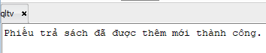

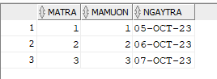

**4.4 Một số package**

**\*Package quản lý sách:**

**Câu lệnh SQL:**

**- Tạo Package:**

CREATE OR REPLACE PACKAGE QuanLySachPackage AS

PROCEDURE ThemSach(

p_MaSach NVARCHAR2,

p_TenSach NVARCHAR2,

p_MaLSach NVARCHAR2,

p_MaTGia NVARCHAR2,

p_MaNXB NVARCHAR2,

p_SoLuong NUMBER

);

PROCEDURE CapNhatThongTinSach(

p_MaSach NVARCHAR2,

p_TenSach NVARCHAR2,

p_MaLSach NVARCHAR2,

p_MaTGia NVARCHAR2,

p_MaNXB NVARCHAR2,

p_SoLuong NUMBER

);

PROCEDURE XoaSach(

p_MaSach NVARCHAR2

);

END QuanLySachPackage;

- **Tạo package body:**

CREATE OR REPLACE PACKAGE BODY QuanLySachPackage AS

PROCEDURE ThemSach(

p_MaSach NVARCHAR2,

p_TenSach NVARCHAR2,

p_MaLSach NVARCHAR2,

p_MaTGia NVARCHAR2,

p_MaNXB NVARCHAR2,

p_SoLuong NUMBER

)

IS

BEGIN

INSERT INTO Sach (MaSach, TenSach, MaLSach, MaTGia, MaNXB, SoLuong)

VALUES (p_MaSach, p_TenSach, p_MaLSach, p_MaTGia, p_MaNXB, p_SoLuong);

COMMIT;

DBMS_OUTPUT.PUT_LINE('Sách đã được thêm vào thư viện.');

EXCEPTION

WHEN OTHERS THEN

DBMS_OUTPUT.PUT_LINE('Lỗi: ' || SQLERRM);

END ThemSach;

PROCEDURE CapNhatThongTinSach(

p_MaSach NVARCHAR2,

p_TenSach NVARCHAR2,

p_MaLSach NVARCHAR2,

p_MaTGia NVARCHAR2,

p_MaNXB NVARCHAR2,

p_SoLuong NUMBER

)

IS

BEGIN

UPDATE Sach

SET TenSach = p_TenSach, MaLSach = p_MaLSach, MaTGia = p_MaTGia, MaNXB = p_MaNXB, SoLuong = p_SoLuong

WHERE MaSach = p_MaSach;

COMMIT;

DBMS_OUTPUT.PUT_LINE('Thông tin sách đã được cập nhật.');

EXCEPTION

WHEN OTHERS THEN

DBMS_OUTPUT.PUT_LINE('Lỗi: ' || SQLERRM);

END CapNhatThongTinSach;

PROCEDURE XoaSach(

p_MaSach NVARCHAR2

)

IS

BEGIN

DELETE FROM Sach

WHERE MaSach = p_MaSach;

COMMIT;

DBMS_OUTPUT.PUT_LINE('Sách đã được xóa khỏi thư viện.');

EXCEPTION

WHEN OTHERS THEN

DBMS_OUTPUT.PUT_LINE('Lỗi: ' || SQLERRM);

END XoaSach;

END QuanLySachPackage;

**\*Package quản lý mượn/ trả sách:**

**Câu lệnh SQL:**

CREATE OR REPLACE PACKAGE BorrowReturnPackage AS

PROCEDURE BorrowBook(MaMuon IN NUMBER, MaID IN VARCHAR2, MaSach IN VARCHAR2, MaDGia IN VARCHAR2, NgayMuon IN DATE, SoLuong IN NUMBER, TThaiMuon IN NUMBER);

PROCEDURE ReturnBook(MaTra IN NUMBER, MaMuon IN NUMBER, NgayTra IN DATE);

END BorrowReturnPackage;

CREATE OR REPLACE PACKAGE BODY BorrowReturnPackage AS

PROCEDURE BorrowBook(MaMuon IN NUMBER, MaID IN VARCHAR2, MaSach IN VARCHAR2, MaDGia IN VARCHAR2, NgayMuon IN DATE, SoLuong IN NUMBER, TThaiMuon IN NUMBER) IS

BEGIN

-- Thêm thông tin mượn sách

INSERT INTO Muon (MaMuon, MaID, MaSach, MaDGia, NgayMuon, SoLuong, TThaiMuon)

VALUES (MaMuon, MaID, MaSach, MaDGia, NgayMuon, SoLuong, TThaiMuon);

END BorrowBook;

PROCEDURE ReturnBook(MaTra IN NUMBER, MaMuon IN NUMBER, NgayTra IN DATE) IS

BEGIN

-- Thêm thông tin trả sách

INSERT INTO Tra (MaTra, MaMuon, NgayTra)

VALUES (MaTra, MaMuon, NgayTra

**4.5 Một số TRIGGER**

**Câu 1 :** Trigger sau khi chèn (AFTER INSERT) để cập nhật tổng số sách mỗi khi thêm sách mới:

**Câu lệnh SQL:**

CREATE OR REPLACE TRIGGER update_book_count_after_insert

AFTER INSERT ON Sach

FOR EACH ROW

BEGIN

UPDATE LSach

SET SoLuong = SoLuong + :NEW.SoLuong

WHERE MaLSach = :NEW.MaLSach;

END;

**Thực thi:**

ALTER TRIGGER update_book_count_after_insert ENABLE;

**Câu 2** : Trigger sau khi cập nhật (AFTER UPDATE) để log thông tin sửa đổi sách:

**Câu lệnh SQL:**

CREATE OR REPLACE TRIGGER log_book_updates

AFTER UPDATE OF TenSach, MaLSach, MaTGia, MaNXB ON Sach

FOR EACH ROW

BEGIN

INSERT INTO Sach_Log (MaSach, TenSach, MaLSach, MaTGia, MaNXB, ThoiGianCapNhat)

VALUES (:OLD.MaSach, :NEW.TenSach, :NEW.MaLSach, :NEW.MaTGia, :NEW.MaNXB, SYSDATE);

END;

**Thực thi :**

ALTER TRIGGER log_book_updates ENABLE;

**Câu 3:** Trigger trước khi xóa (BEFORE DELETE) để kiểm tra ràng buộc trước khi xóa sách:

**Câu lệnh SQL:**

CREATE OR REPLACE TRIGGER prevent_book_deletion

BEFORE DELETE ON Sach

FOR EACH ROW

BEGIN

IF :OLD.SoLuong > 0 THEN

RAISE_APPLICATION_ERROR(-20001, 'Không thể xóa sách có số lượng còn lại.');

END IF;

END;

**Thực thi :**

ALTER TRIGGER prevent_book_deletion ENABLE;

# CHƯƠNG 5: QUẢN TRỊ CƠ SỞ DỮ LIỆU ORACLE

## **5.1 Quản lý Instance**

Quản lý Instance là quá trình quản lý và điều chỉnh các thành phần cơ bản của hệ thống cơ sở dữ liệu Oracle, bao gồm bộ nhớ, quy trình, và tài nguyên hệ thống. Một instance Oracle đại diện cho quá trình chạy của cơ sở dữ liệu Oracle trên một máy chủ cụ thể.

Một số khái niệm quan trọng và các bước quản lý Instance trong Oracle:

+ Instance Oracle:

Một instance Oracle bao gồm bộ nhớ chia sẻ (SGA - System Global Area) và các quy trình (background processes). SGA chứa thông tin quan trọng như bộ nhớ đệm, bộ nhớ chia sẻ, và kích thước bộ đệm.

+ Control File:

Control file là một tập tin quan trọng trong Oracle chứa thông tin về cơ sở dữ liệu như tên, vị trí, bộ nhớ SGA, và các tùy chọn khác.

***5.1.1 Các bước quản lý Instance:***

**- Bắt đầu:**

+ Khởi động instance: STARTUP

+ Khởi động instance và mở cơ sở dữ liệu: STARTUP OPEN

+ Khởi động instance và mở cơ sở dữ liệu chỉ đọc: STARTUP OPEN READ ONLY

**- Dừng:**

+ Dừng instance: SHUTDOWN

+ Dừng instance với quyền chỉ đọc: SHUTDOWN IMMEDIATE

+ Dừng instance và không cho kết nối mới: SHUTDOWN NORMAL

+ Dừng instance và đợi cho các phiên làm việc hoàn tất: SHUTDOWN TRANSACTIONAL

**- Quản lý tham số cấu hình :**

+ Thay đổi các tham số cấu hình bằng SQL*Plus hoặc Enterprise Manager (nếu có) để tối ưu hóa hiệu suất của instance.

**- Giám sát và quản lý hoạt động:**

+Theo dõi và quản lý các log, trace files, và alert logs để xác định vấn đề và thông báo quan trọng về hoạt động của instance.

**- Backup và phục hồi:**

+ Thực hiện sao lưu (backup) và phục hồi dữ liệu để đảm bảo an toàn và khả năng khôi phục dữ liệu trong trường hợp cần thiết.

**- Quản lý tài nguyên (Resource Management):**

+Xác định và quản lý tài nguyên (CPU, bộ nhớ, I/O) để đảm bảo hoạt động hiệu quả và ổn định của instance.

**- Quản lý phiên:**

+ Theo dõi và quản lý các phiên làm việc của người dùng để đảm bảo sự tối ưu và hiệu suất hệ thống.

**- Quản lý quy trình nền (Background Processes):**

+Theo dõi và quản lý các quy trình nền (background processes) như PMON, SMON, DBWn, LGWR, ARCn, ... để đảm bảo hoạt động ổn định của instance.

***5.1.2.Minh hoạ***

**Bước 1 :Connect tới Oracle**

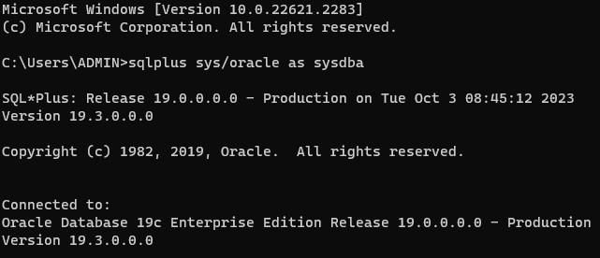

Hình 5.1 Connect tới Oracle

**Bước 2 :Startup**



Hình 5.2 Startup

**Bước 3 :Shutdown abort**



Hình 5.3 Shutdown abort

**Bước 4 :Start instance**

**\*Start instance**



Hình 5.4 Start instance

**\*Startup**

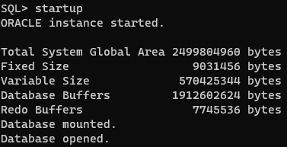

Hình 5.5 startup

**Bước 5 :Start nomount**

**\*Shutdown abort**



Hình 5.6 shutdown abort

**\*Start nomount**

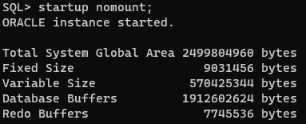

Hình 5.7 Start nomount

**\*Startup open**

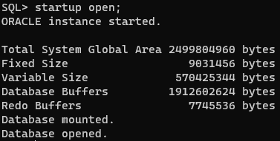

Hình 5.8 Startup open

**\*startup mount**

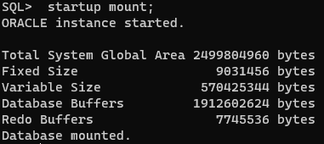

Hình 5.9 Shutdown mount

**Bước 6 :Alter database**

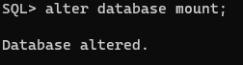



Hình 5.10 Alter database

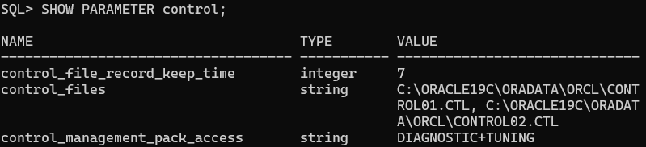

Hình 5.11 Show PARAMETER control;

## **5.2 Quản lý Tablespace**

Tablespace trong Oracle là một không gian lưu trữ dành riêng cho các đối tượng cơ sở dữ liệu như bảng, chỉ mục, lược đồ, và các đối tượng khác. Quản lý tablespace là một phần quan trọng trong việc quản lý cơ sở dữ liệu Oracle, bao gồm việc tạo, mở rộng, giới hạn, di chuyển, thêm và xóa tablespace. Dưới đây là một số thao tác cơ bản liên quan đến quản lý tablespace trong Oracle:

**Tạo Tablespace:**

Để tạo một tablespace mới, bạn có thể sử dụng câu lệnh CREATE TABLESPACE

**Mở rộng Tablespace**

Để mở rộng kích thước của tablespace, bạn có thể sử dụng câu lệnh ALTER TABLESPACE

**Thay đổi thuộc tính Tablespace:**

Để thay đổi thuộc tính của tablespace, bạn có thể sử dụng câu lệnh ALTER TABLESPACE

**Xóa Tablespace:**

Để xóa một tablespace, bạn có thể sử dụng câu lệnh DROP TABLESPACE

**Xem thông tin về Tablespace:**

Để xem thông tin về tablespace, bạn có thể sử dụng các câu lệnh SQL và truy vấn các bảng quản lý hệ thống như DBA_TABLESPACES và DBA_DATA_FILES

**Quản lý quyền truy cập Tablespace:**

Để quản lý quyền truy cập vào tablespace, bạn có thể sử dụng câu lệnh GRANT và REVOKE để gán hoặc thu hồi quyền ALTER, DROP, READ, WRITE cho người dùng cụ thể.

***5.2.1.Minh hoạ :***

\***Thêm Tablespace:**

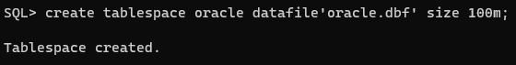

Hình 5.12 Thêm Tablespace

**\* Tạo rollback:**

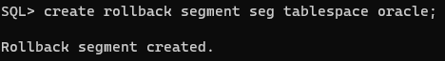

Hình 5.13 Tạo rollback

**\* Xoá Tablespace:**

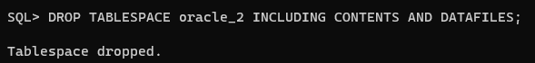

Hình 5.14 Xoá Tablespace

**\*Mở Tablespace:**



Hình 5.15 Mở Tablespace

**\*Đóng Tablespace:**

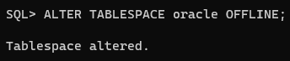

Hình 5.16 Đóng Tablespace

## **5.3 Quản trị người dùng**

Quản trị người dùng trong Oracle là quá trình quản lý, tạo, cập nhật và xóa người dùng và quyền truy cập vào hệ thống cơ sở dữ liệu Oracle. Dưới đây là một số thao tác cơ bản liên quan đến quản trị người dùng trong Oracle.

***5.3.1.Minh hoạ:***

**\*Kêt nối :**

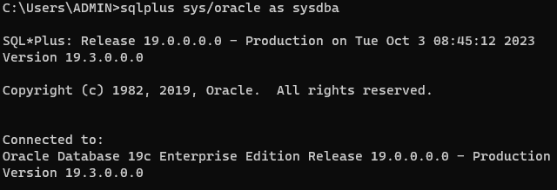

Hình 5.17 Kết nối oracle

\***Tạo người dùng mới:**

Để tạo một người dùng mới, bạn có thể sử dụng câu lệnh CREATE USER.

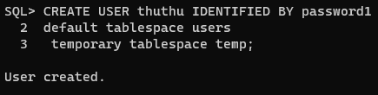

Hình 5.18 Tạo người dùng mới

**\*Thiết lập quyền cho người dùng:**

Sau khi tạo người dùng, bạn cần gán quyền thích hợp cho người dùng đó. Điều này có thể bao gồm quyền SELECT, INSERT, UPDATE, DELETE, và nhiều quyền khác. Để gán quyền, bạn có thể sử dụng câu lệnh GRANT.

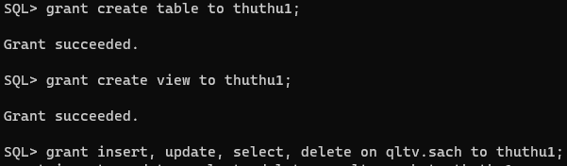

Hình 5.19 Thiết lập quyền cho người dùng

**\*Thay đổi thông tin người dùng:**

Để thay đổi thông tin của một người dùng, bạn có thể sử dụng câu lệnh ALTER USER.



Hình 5.20 Thay đổi thông tin người dùng

**\*Xóa người dùng:**

Để xóa người dùng trong Oracle SQL, bạn cần sử dụng lệnh DROP USER.



Hình 5.21 Xóa người dùng

**\*Xem thông tin người dùng:**

Để xem thông tin về một người dùng, bạn có thể sử dụng câu lệnh SELECT trên các bảng hệ thống như DBA_USERS hoặc ALL_USERS.

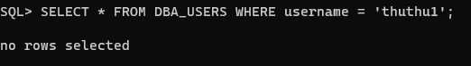

Hình 5.22 Xem thông tin người dùng

**\*Kết nối:**



Hình 5.23 Kết nối oracle

***5.3.2.Minh họa Import và Export 1 Schema:***

**\*Export 1 Schema:**

exp userid=system/password@database OWNER=schema_name FILE=export_file.dmp LOG=export_log.log;

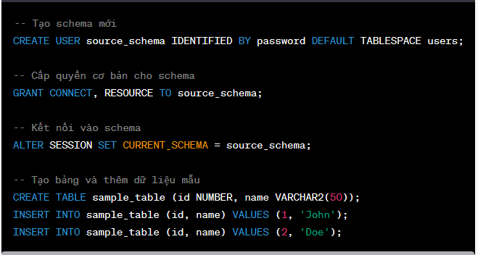

Hình 5.24 Export 1 Schema

**\*Export**



Hình 5.25 Export

**\* Import 1 Schema:**

imp userid=system/password@database FROMUSER=source_schema TOUSER=target_schema FILE=export_file.dmp LOG=import_log.log;

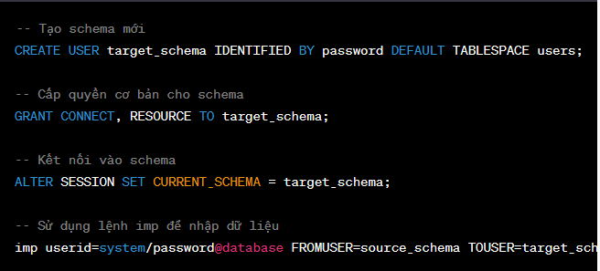

Hình 5.26 Import 1 Schema

**\*Import**



Hình 5.27 Import

## **5.4 Sao lưu, phục hồi**

***5.4.1 Sao lưu***

**- Sao lưu csdl :**

+ Cách thực hiện sao lưu cơ sở dữ liệu Oracle thường bao gồm sao lưu các datafile, control file, và redo log files.

+Sử dụng RMAN (Recovery Manager), công cụ được cung cấp bởi Oracle, để tạo sao lưu.

**- Sao lưu tablespaces hoặc files cụ thể:**

+ Bạn có thể sao lưu các tablespace hoặc files cụ thể bằng RMAN:

**- Lên lịch sao lưu tự động:**

+ Để tự động thực hiện sao lưu, bạn có thể sử dụng Oracle Scheduler hoặc các công cụ tự động hóa khác để lên lịch sao lưu định kỳ.

***5.4.2 Phục hồi***

- **Phục hồi cơ sở dữ liệu từ toàn bộ sao lưu:**

+ Để phục hồi cơ sở dữ liệu từ toàn bộ sao lưu, sử dụng RMAN

**- Phục hồi tablespaces hoặc files cụ thể:**

+ Để phục hồi các tablespace hoặc files cụ thể, sử dụng RMAN

**- Phục hồi điểm thời gian cụ thể:**

**+** Để phục hồi đến một thời điểm cụ thể, sử dụng RMAN và chỉ định thời điểm trong câu lệnh phục hồi

**- Phục hồi từ một bản sao lưu cụ thể:**

+ Nếu bạn có một bản sao lưu cụ thể, bạn có thể sử dụng RMAN để phục hồi từ bản sao lưu đó.

**Minh hoạ:**

**\* Sao Lưu (Backup):**

Sử dụng RMAN (Recovery Manager):

* **Kêt nối**

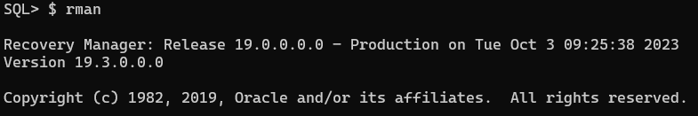

Hình 5.28 Kết nối rman

**\* Connect target**

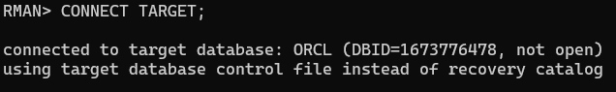

Hình 5.29 Connect target

**\*Starup**

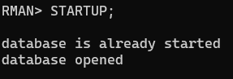

Hình 5.30 Startup

**\*Startup nomount**

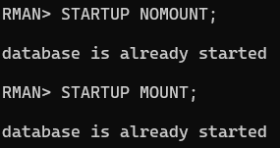

Hình 5.31 Startup nomount

**\*Shutdown immediate**

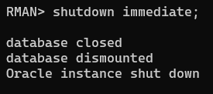

Hình 5.32 shutdown immediate

**\*Startup mount**

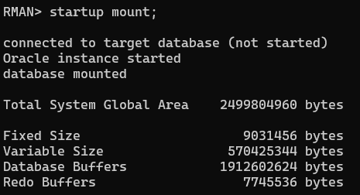

Hình 5.33 Startup mount

**\*Backup database**

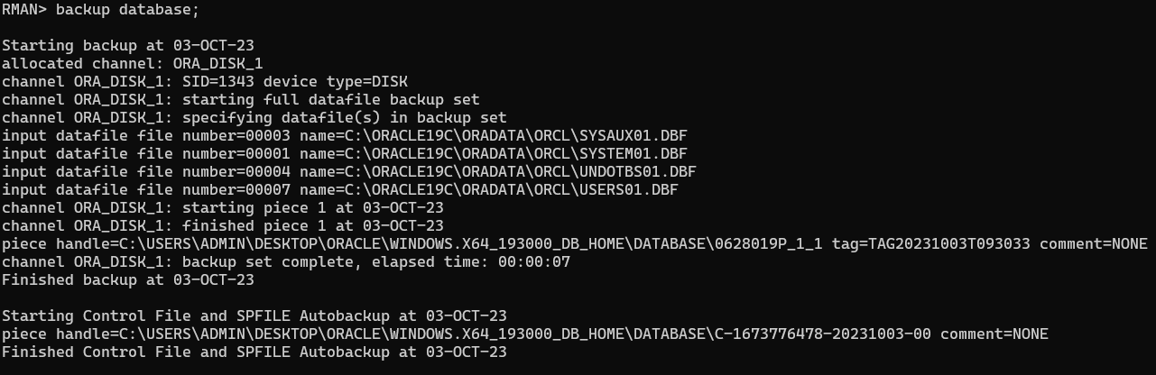

Hình 5.34 Backup database

**\*List backup**

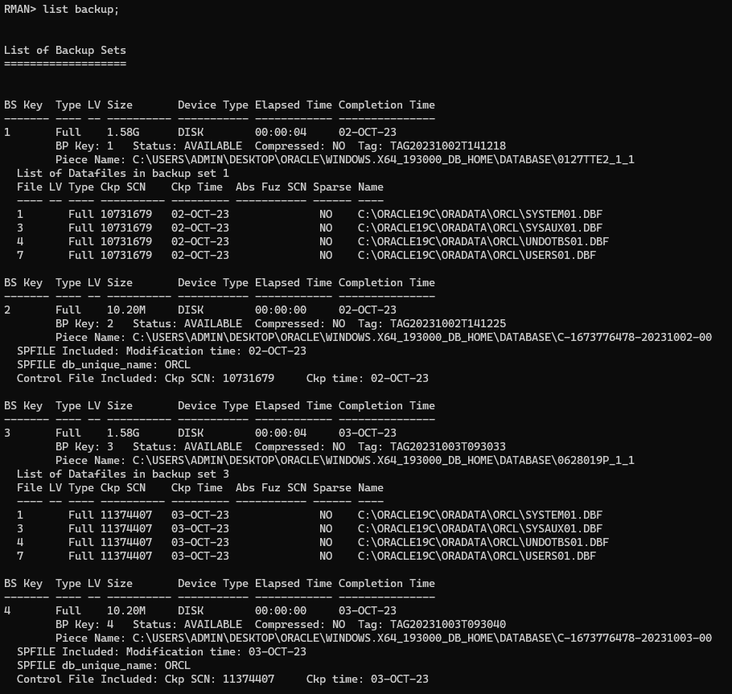

Hình 5.35 List backup

**\*Backup validate database**

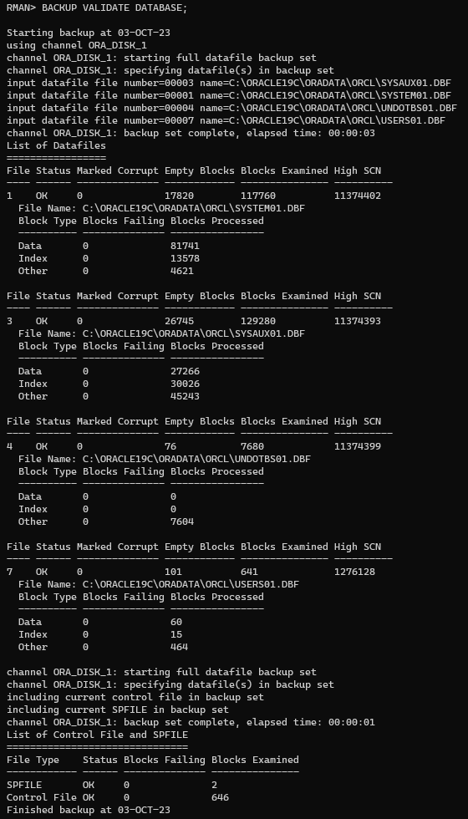

Hình 5.36 Backup validate database

**\*Phục Hồi (Restore):**

**Sử dụng RMAN (Recovery Manager):**

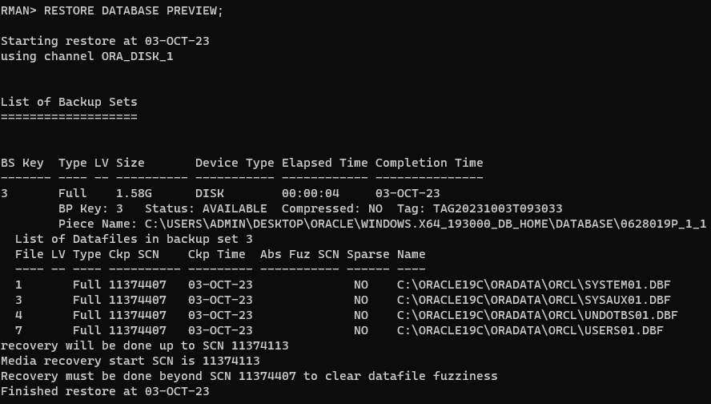

Hình 5.37 Phục Hồi

# CHƯƠNG 6: PHÁT TRIỂN ỨNG DỤNG ORACLE VỚI CÔNG CỤ APACHE NETBEANS IDE

## **6.1. Giới thiệu công cụ**

Apache NetBeans là một môi trường phát triển tích hợp mở nguồn và linh hoạt được ưa chuộng cho phát triển ứng dụng đa ngôn ngữ, đặc biệt Java. Với khả năng hỗ trợ nhiều ngôn ngữ lập trình và bộ biên tập thông minh, NetBeans giúp tăng hiệu suất và chất lượng phát triển.

Thư viện ojdbc (Oracle JDBC Driver) là một thư viện quan trọng để kết nối ứng dụng Java với cơ sở dữ liệu Oracle. Nó cung cấp các công cụ cần thiết để thao tác dữ liệu và thực hiện truy vấn một cách hiệu quả. Sử dụng ojdbc, bạn có thể liên kết ứng dụng của mình với cơ sở dữ liệu Oracle một cách dễ dàng và tin cậy.

## **6.2. Thiết kế giao diện**

***6.2.1.Giao đăng nhập***

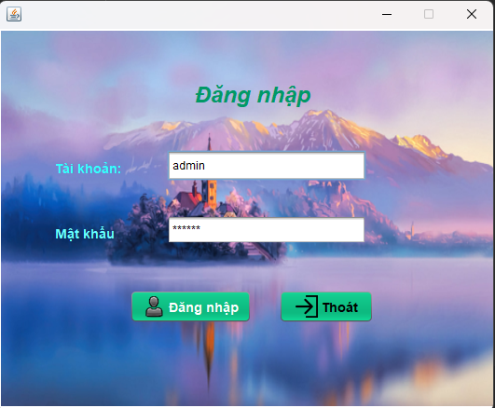

Hình 6.1 Giao diện đăng nhập

***6.2.2.Giao diện chính***

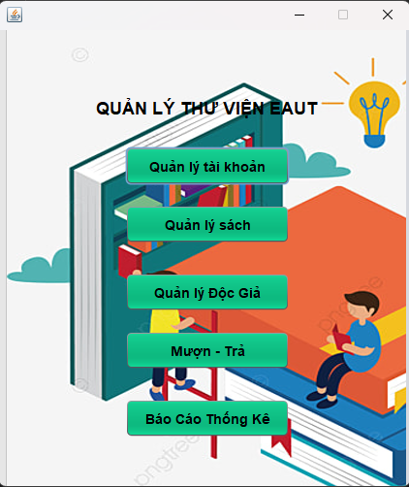

Hình 6.2 Giao diện chính

***6.2.3.Giao diện quản lý tài khoản***

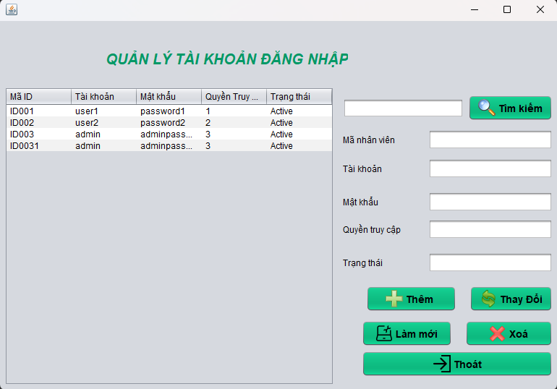

Hình 6.3 Giao diện quản lý tài khoản

***6.2.4. Giao diện quản lý sách***

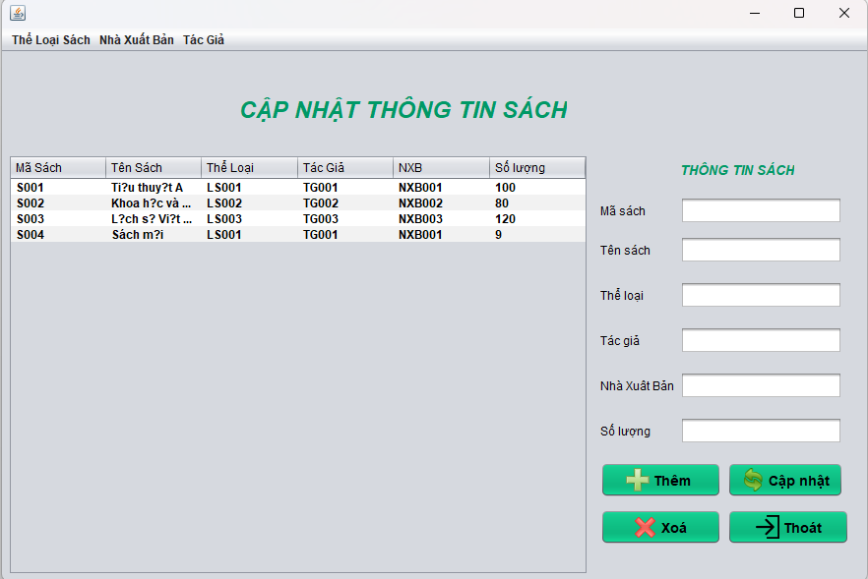

Hình 6.4 Giao diện quản lý sách

***6.2.5. Giao diện quản lý độc giả***

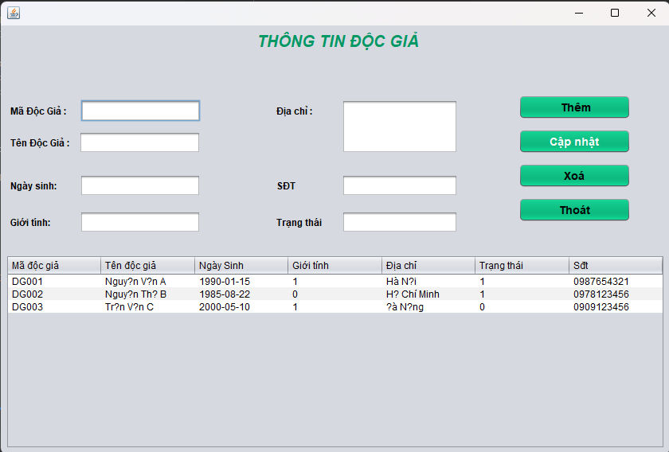

Hình 6.5 Giao diện quản lý độc giả

***6.2.6.Giao diện quản lý mượn sách***

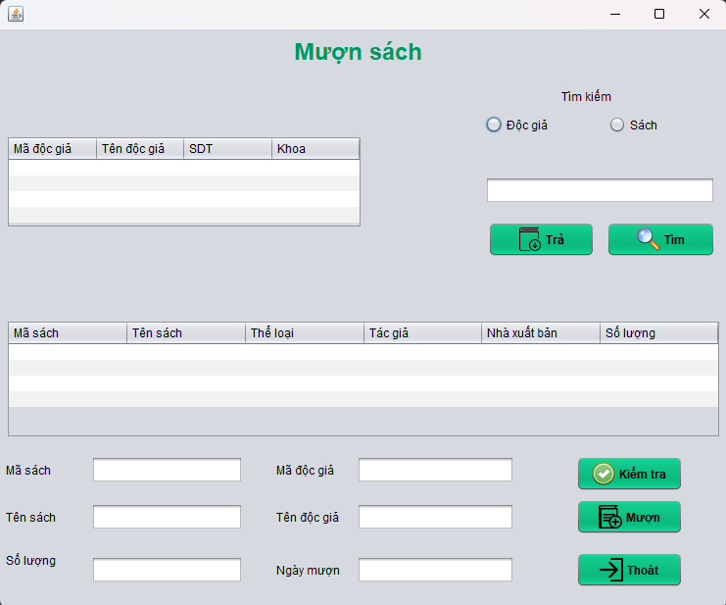

Hình 6.6 Giao diện quản lý mượn sách

***6.2.7.Giao diện quản lý trả sách***

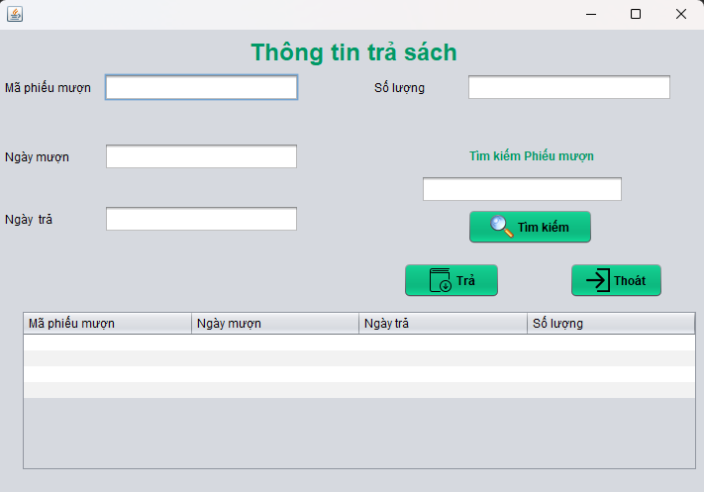

Hình 6.7 Giao diện quản lý trả sách

***6.2.8.Giao diện quản lý tác giả***

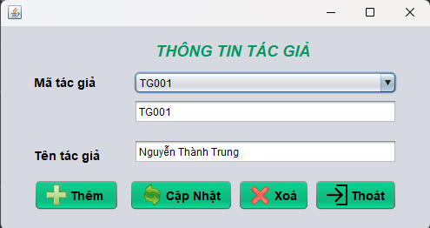

Hình 6.8 Giao diện quản lý tác giả

***6.2.9.Giao diện quản lý thể loại sách***

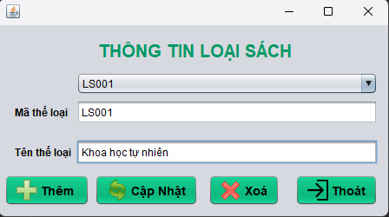

Hình 6.9 Giao diện quản lý thể loại sách

***6.2.10.Giao diện quản lý nhà xuất bản***

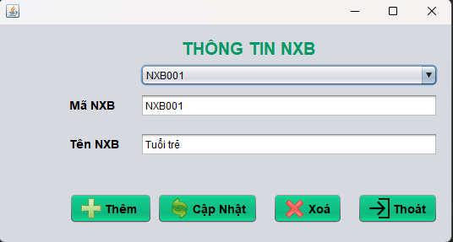

Hình 6.10 Giao diện quản lý nhà xuất bản

## **6.3. Thiết kế chương trình**

***6.3.1.Lớp kết nối CSDL(TestConnectOracle):***

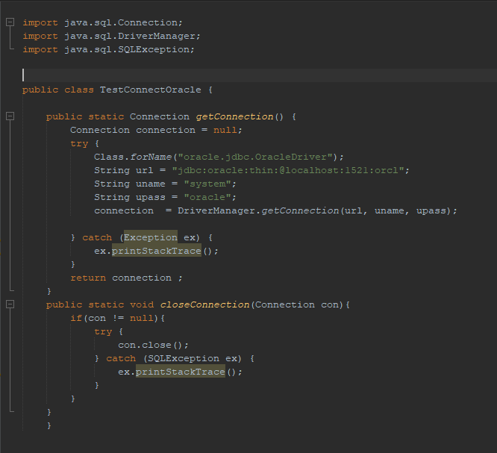

Hình 6.11 Lớp kết nối CSDL

***6.3.2.Các giao diện và packages của chương trình***

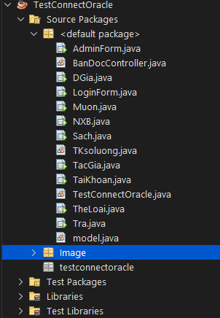

Hình 6.12 Các giao diện và packages

***6.2.3.Kết nối với OracleDB bằng tài khoản SYSTEM***

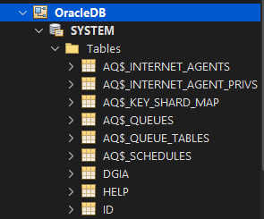

Hình 6.13 OracleDB trong Services

# KẾT LUẬN

***Kết quả đạt được***

Kết quả của việc xây dựng cơ sở dữ liệu cho hệ thống quản lý thư viện sử dụng Oracle là đáng kể. Thiết kế cơ sở dữ liệu đã được tối ưu hóa, đảm bảo tính cấu trúc hợp lý và khả năng mở rộng linh hoạt. Điều này đã tạo nền tảng vững chắc cho việc quản lý thông tin về sách, độc giả và các dịch vụ thư viện. Qua đó, giúp tăng cường hiệu suất xử lý dữ liệu và cải thiện trải nghiệm người dùng trong quá trình tìm kiếm và truy xuất thông tin.

***Hạn chế***

Tuy có những kết quả tích cực, việc xây dựng cơ sở dữ liệu với Oracle cũng gặp một số hạn chế. Đặc biệt, việc phụ thuộc vào kỹ thuật chuyên sâu về Oracle là một thách thức đối với các thành viên nhóm không có hiểu biết sâu về hệ quản trị dữ liệu này. Ngoài ra, yêu cầu về tài nguyên và kinh phí để triển khai và duy trì cơ sở dữ liệu Oracle cũng đáng kể, gây áp lực lên nguồn lực của tổ chức.

***Hướng phát triển***

Để khắc phục hạn chế và nâng cao hiệu suất của hệ thống, cần tập trung vào đào tạo và phát triển kỹ năng cho đội ngũ làm việc. Đồng thời, cần xem xét việc mở rộng tính năng và giao diện người dùng để tăng cường trải nghiệm người dùng. Nâng cấp hệ thống, cập nhật các phiên bản mới và tối ưu hóa để tiếp tục đáp ứng nhu cầu ngày càng cao của người dùng và đảm bảo khả năng mở rộng linh hoạt cho cơ sở dữ liệu trong tương lai.

**TÀI LIỆU THAM KHẢO**

[1]. Lê Mạnh Thường , Vũ Văn Tiến. "Thiết kế cơ sở dữ liệu Oracle." NXB Thống kê, 2012.

[2]. Trần Văn Tuyến , Nguyễn Công Hoan. "Quản trị cơ sở dữ liệu Oracle 10g/11g." NXB Thông tin và Truyền thông, 2011.

[3]. Trương Đình Quân. "Hướng dẫn quản trị cơ sở dữ liệu Oracle 12c." NXB Thông tin và Truyền thông, 2014.

[4]. Đặng Trung Hiếu. "Thiết kế hệ thống quản trị cơ sở dữ liệu Oracle." NXB Công nghệ thông tin, 2011.

### **\* Tham khảo một số tài liệu trên các Website:**

[1]. Oracle Documentation.

[2]. Oracle Learning Library.

[3]. VietOracle Blog.